**TRƯỜNG ĐẠI HỌC TIỀN GIANG**

**KHOA KỸ THUẬT CÔNG NGHỆ**

-----🙞🙜🕮🙞🙜-----

**BÁO CÁO ĐỒ ÁN NGÀNH**

**THIẾT KẾ VÀ XÂY DỰNG PHẦN MỀM QUẢN LÝ CỬA HÀNG FPT SHOP**

**Giảng viên hướng dẫn:** **Sinh viên thực hiện:**

Ths. Nguyễn Minh Khánh 021101021 – Trần Thanh Tân

021101023 – Huỳnh Trần Huy Hoàng

021101025 – Nguyễn Trọng Phúc

**Lớp:** ĐH CNTT 21A

***Tiền Giang, tháng 12 năm 2023***

# LỜI NÓI ĐẦU

Trong thời đại số hóa, khi mọi thứ đều nhanh chóng thay đổi và tiến bộ, việc áp dụng công nghệ vào quản lý và điều hành doanh nghiệp không còn là một lựa chọn mà đã trở thành một yếu tố quyết định. Những cửa hàng, doanh nghiệp không tiếp tục cập nhật và áp dụng những công nghệ mới sẽ dễ dàng bị tụt hậu so với đối thủ cạnh tranh.

Cửa hàng FPT Shop, với danh tiếng là một trong những chuỗi bán lẻ thiết bị công nghệ lớn và uy tín tại Việt Nam, luôn dẫn đầu trong việc áp dụng các giải pháp công nghệ tiên tiến. Để tiếp tục duy trì vị thế này và đáp ứng nhu cầu ngày càng cao của thị trường, việc tối ưu hóa và hiện đại hóa quy trình làm việc, nâng cao chất lượng dịch vụ là điều không thể tránh khỏi.

Đồ án "Thiết kế và xây dựng phầm quản lý cửa hàng FPT Shop" chính là minh chứng cho sự tiến bộ và đổi mới không ngừng. Bằng việc tận dụng công nghệ của Windows Form, ứng dụng này giúp tạo ra một giao diện thân thiện và trực quan cho người sử dụng, giảm thiểu thời gian đào tạo và làm quen. Bên cạnh đó, hệ thống này cũng được thiết kế để đáp ứng mọi nhu cầu quản lý của cửa hàng, từ việc quản lý sản phẩm, kho hàng, đến việc theo dõi doanh thu và tặng hiệu suất làm việc của nhân viên.

# LỜI CẢM ƠN

Chúng em xin gửi lời cảm ơn chân thành và sâu sắc nhất đến Ban Giám Hiệu nhà trường cùng Khoa Kỹ Thuật Công Nghệ. Nhờ sự hỗ trợ và tin tưởng của quý thầy cô, chúng em mới có cơ hội và môi trường tốt nhất để thực hiện đề tài nghiên cứu này.

Trong quá trình thực hiện, chúng em cảm nhận rõ sự giúp đỡ, dẫn dắt và chỉ bảo nhiệt tình từ phía Giảng viên Nguyễn Minh Khánh. Những lời khuyên, phản hồi và chỉ dẫn của thầy đã giúp chúng em vượt qua những khó khăn, hiểu rõ hơn về đề tài và phát triển toàn diện trong quá trình nghiên cứu.

Không chỉ kiến thức chuyên môn, qua đề tài này, chúng em cũng đã rèn luyện được tinh thần trách nhiệm, sự kiên nhẫn và khả năng làm việc nhóm hiệu quả. Mỗi buổi thảo luận, mỗi lần gặp gỡ đã trở thành bài học quý giá giúp chúng em hình thành tư duy khoa học, lên kế hoạch và biết cách giải quyết vấn đề một cách linh hoạt.

Cuối cùng, nhìn lại quá trình thực hiện, chúng em nhận ra mình đã trưởng thành hơn rất nhiều. Với những kiến thức và kỹ năng đã học được, chúng em tin tưởng rằng mình sẽ tiếp tục phấn đấu, vươn lên và đạt được nhiều thành tựu hơn nữa trong hành trình học thuật cũng như sự nghiệp sau này.

Một lần nữa, chúng em xin trân trọng gửi lời cảm ơn sâu sắc đến tất cả!

*Tiền Giang*, ngày 20 tháng 12 năm 2023

Nhóm sinh viên thực hiện

# MỤC LỤC

LỜI NÓI ĐẦU 1

LỜI CẢM ƠN 2

MỤC LỤC 3

DANH MỤC HÌNH ẢNH 7

DANH MỤC BẢNG 9

DANH MỤC TỪ VIẾT TẮT 10

TÓM TẮT 11

CHƯƠNG 1: GIỚI THIỆU 12

1.1. Giới thiệu đề tài của đồ án 12

1.1.1. Mục tiêu và nhiệm vụ 12

1.1.2. Phạm vi đề tài 12

1.1.2.1. Quản lý hàng hóa: 12

1.1.2.2. Quản lý khách hàng: 12

1.1.2.3. Quản lý bán hàng: 12

1.1.2.4. Quản lý nhân sự: 12

1.1.2.5. Quản lý tài khoản: 13

1.1.2.6. Phân quyền truy cập dựa trên vị trí: 13

1.1.2.7. Quản lý mã giảm giá: 14

1.2. Phân công công việc và tiến trình thực hiện 14

1.2.1. Phân công công việc 14

1.2.2. Tiến trình thực hiện 14

CHƯƠNG 2: PHÂN TÍCH, THIẾT KẾ VÀ XÂY DỰNG PHẦN MỀM 15

2.1. Phân tích 15

2.1.1. Bối cảnh thực tiễn và ứng dụng của đồ án 15

2.1.2 Phương pháp và cách thức giải quyết bài toán 15

2.1.3. Cơ sở lý thuyết 16

2.1.3.1. Lập trình .NET 16

2.1.3.2. Quản lý dự án phần mềm 16

2.1.3.3. Quản lý CSDL 16

2.1.4. Công nghệ 16

2.1.4.1. Ngôn ngữ lập trình: .NET 16

2.1.4.2. Hệ quản trị CSDL: SQL Server 17

2.1.4.3. Framework: 17

2.1.4.4. Phần mềm hỗ trợ: 17

2.1.5. Phân tích bài toán 17

2.1.5.1. Phân tích quy trình hoạt động của hệ thống 17

2.1.5.1.1. Quy trình bán hàng 17

2.1.5.1.2. Quy trình nhập thông tin mặt hàng 18

2.1.5.1.3. Quy trình nhập – xuất kho 18

2.1.5.1.4. Quy trình quản lý đơn đặt hàng và giao hàng 18

2.1.5.1.5. Quy trình thiết lập các mã giảm giá 19

2.1.5.2. Danh sách các Stakeholder và các loại người dùng 19

2.1.5.2.1 Danh sách Stakeholder 19

2.1.5.2.2 Danh sách người dùng 19

2.1.5.2. Môi trường hoạt động chính 20

2.1.6. Yêu cầu phần phềm 20

2.1.6.1. Các chức năng chính 20

2.1.6.2. Mối liên hệ giữa người dùng và chức năng 21

2.1.6.3. Các yêu cầu chức năng của hệ thống 22

2.1.6.3.1. Đăng nhập 22

2.1.6.3.2. Quản lý nhân sự 22

2.1.6.3.3. Quản lý mặt hàng 22

2.1.6.3.4. Quản lý kho 22

2.1.6.3.5. Quản lý khách hàng 23

2.1.6.3.6. Quản lý mã giảm giá 23

2.1.6.4. Các yêu cầu phi chức năng 23

2.1.7. Use Case 24

2.1.7.1. Danh sách các Use Case 24

2.1.7.2. Danh sách các tác nhân 25

2.1.7.3. Biểu đồ Use Case tổng quát 25

2.1.7.4. Biểu đồ Use Case chi tiết 26

2.1.7.4.1. UC01 - Đăng nhập 26

2.1.7.4.2. UC02 - Thay đổi mật khẩu 26

2.1.7.4.3. UC03 - Thêm nhân viên mới 27

2.1.7.4.4. UC04 - Thực hiện bán hàng 27

2.1.7.4.5. UC05 – Nhập kho 27

2.1.7.4.6. UC06 – Kiểm kê kho 28

2.1.7.4.7. UC07 - Xuất kho 28

2.1.7.4.8. UC08 – Tạo tài khoản người dùng mới 29

2.1.7.4.9. UC09 - Chỉnh sửa thông tin mặt hàng 29

2.1.7.5. Đặc tả Use Case 30

2.1.7.5.1. UC01 - Đăng nhập 30

2.1.7.5.2. UC02 - Thay đổi mật khẩu 30

2.1.7.4.3. UC03 - Thêm nhân viên mới 31

2.1.7.4.4. UC04 - Thực hiện bán hàng 32

2.1.7.4.5. UC05 – Nhập kho 32

2.1.7.4.6. UC06 – Kiểm kê kho 33

2.1.7.4.7. UC07 - Xuất kho 34

2.1.7.4.9. UC08 – Tạo tài khoản người dùng mới 34

2.1.7.4.10. UC09 - Chỉnh sửa thông tin mặt hàng 35

2.2. Thiết kế 36

2.2.1. Sơ đồ và danh sách các màn hình 36

2.2.1.1. Sơ đồ màn hình 36

2.2.1.2. Danh sách các màn hình 36

2.2.2. Thiết kế giao diện 38

2.2.2.1. Đăng nhập 38

2.2.2.2. Màn hình chính 39

2.2.2.4. Quản lý nhân sự 39

2.2.2.4.1. Thông tin nhân viên 39

2.2.2.4.2. Quản lý tài khoản 40

2.2.2.5. Quản lý mặt hàng 40

2.2.2.5.1. Quản lý mặt hàng 40

2.2.2.5.2. Tra cứu đơn hàng 41

2.2.2.5.3. Doanh thu 41

2.2.2.5.4. Bán hàng 42

2.2.2.5.5. Thông tin mặt hàng 42

2.2.2.6. Quản lý kho 43

2.2.2.6.1. Theo dõi tồn kho 43

2.2.2.6.2. Nhập hàng 43

2.2.2.6.3. Xuất hàng 44

2.2.2.6.4. Kiểm kê 44

2.2.2.7. Quản lý khách hàng 45

2.2.2.7.1. Thông tin khách hàng 45

2.2.2.7.2. Lịch sử mua hàng 45

2.2.2.8. Quản lý khuyến mại, quà tặng 46

2.2.2.8.1. Mã giảm giá 46

2.2.3. Thiết kế dữ liệu 47

2.2.3.1. Sơ đồ logic dữ liệu 47

2.2.3.1. Đặc tả các kiểu dữ liệu 47

2.2.3.1.1. Table NHANVIEN 47

2.2.3.1.2. Table TAIKHOAN 48

2.2.3.1.3. Table MAGIAMGIA 48

2.2.3.1.4. Table MATHANG 49

2.2.3.1.5. Table KHACHHANG 49

2.2.3.1.6. Table DONHANG 50

2.2.3.1.7. Table DANHSACHMATHANGBAN 51

2.2.3.1.8. Table KIEMKE 51

2.2.3.1.9. Table NHAPKHO 52

2.3. Xây dựng và triển khai phần mềm 52

2.3.1. Thực hiện đăng nhập 52

2.3.2. Thực hiện chức năng quản lý nhân sự 53

2.3.3. Thực hiện chức năng quản lý mặt hàng 54

2.3.4. Thực hiện chức năng quản lý kho 56

2.3.5. Thực hiện chức năng quản lý khách hàng 58

2.3.6. Thực hiện chức năng quản lý mã giảm giá 59

CHƯƠNG 3: KẾT QUẢ VÀ HƯỚNG PHÁT TRIỂN 61

3.1. Kết quả đạt được 61

3.1.1 Kết quả thực hiện các chức năng: 61

3.1.1.1. Đăng Nhập: 61

3.1.1.2. Quản Lý Nhân Sự: 61

3.1.1.3. Quản Lý Mặt Hàng: 61

3.1.1.4. Quản Lý Kho: 61

3.1.1.5. Quản Lý Khách Hàng: 62

3.1.1.6. Quản Lý Mã Giảm Giá: 62

3.1.2 Kết Luận: 62

3.2. Định hướng phát triển đề tài 62

TÀI LIỆU THAM KHẢO 63

# DANH MỤC HÌNH ẢNH

Hình 1. Biểu đồ Use case tổng quát 25

Hình 2. Use cse Đăng nhập 26

Hình 3. Use case Thay đổi mật khẩu 26

Hình 4. Use cse Thêm nhân viên mới 27

Hình 5. Use cse Thực hiện bán hàng 27

Hình 6. Use case Nhập kho 27

Hình 7. Use case Kiểm kê kho 28

Hình 8. Use case Xuất kho 28

Hình 9. Use case tạo tài khoản người dùng mới 29

Hình 10. Use case Chỉnh sửa thông tin mặt hàng 29

Hình 11. Sơ đồ màn hình 36

Hình 12. Giao diện Đăng nhập 38

Hình 13. Giao diện màn hình chính 39

Hình 14. Giao diện Thông tin nhân viên 39

Hình 15. Giao diện Quản lý tài khoản 40

Hình 16. Giao diện Quản lý mặt hàng 40

Hình 17. Giao diện tra cứu đơn hàng 41

Hình 18. Giao diện Doanh thu 41

Hình 19. Giao diện Bán hàng 42

Hình 20. Giao diện Thông tin mặt hàng 42

Hình 21. Giao diện Quản lý tồn kho 43

Hình 22. Giao diện Nhập hàng 43

Hình 23. Giao diện Xuất hàng 44

Hình 24. Giao diện Kiểm kê 44

Hình 25. Giao diện Thông tin khách hàng 45

Hình 26. Giao diện Lịch sử mua hàng 45

Hình 27. Giao diện Mã giảm giá 46

Hình 28. Sơ đồ logic dữ liệu 47

Hình 29. Thực hiện chức năng Đăng nhập 52

Hình 30. Thêm nhân viên mới 53

Hình 31. Thêm tài khoản mới 53

Hình 32. Thêm mặt hàng mới 54

Hình 33. Tra cứu thông tin mặt hàng 54

Hình 34. Thực hiện thao tác bán hàng 55

Hình 35. In hóa đơn bán hàng 55

Hình 36. Thực hiện tra cứu đơn hàng 56

Hình 37. Thực hiện theo dõi số lượng mặt hàng tồn kho 56

Hình 38. Thực hiện thao tác kiểm kê 57

Hình 39. Thực hiện thao tác nhập hàng 57

Hình 40. Thực hiện thao tác xuất hàng 58

Hình 41. Thêm khách hàng mới 58

Hình 42. Thực hiện tra cứu lịch sử mua hàng 59

Hình 43. Thêm mã giảm giá mới 59

Hình 44. Áp dụng mã giảm giá cho đơn hàng 60

# DANH MỤC BẢNG

Bảng 1. Phân quyền try cập 13

Bảng 2. Phân công công việc 14

Bảng 3. Tiến trình thực hiện 14

Bảng 4. Các chức năng chính 20

Bảng 5. Mối liên hệ giữa người dùng và chức năng 21

Bảng 6. Danh sách Use case 24

Bảng 7. Danh sách tác nhân 25

Bảng 8. Đặc tả UC01 - Đăng nhập 30

Bảng 9. Đặc tả UC02 - Thay đổi mật khẩu 30

Bảng 10. Đặc tả UC03 - Thêm nhân viên mới 31

Bảng 11. Đặc tả UC04 - Thực hiện bán hàng 32

Bảng 12. Đặc tả UC05 - Nhập kho 32

Bảng 13. Đặc tả Use case 06 - Kiểm kê kho 33

Bảng 14. Đặc tả UC07 - Xuất kho 34

Bảng 15. Đặc tả UC08 - tạo tài khoản người dùng mới 34

Bảng 16. Đặc tả UC09 - Chỉnh sửa thông tin mặt hàng 35

Bảng 17. Danh sách màn hình 36

Bảng 18. Đặc tả dữ liệu table NHANVIEN 47

Bảng 19. Đặc tả dữ liệu table TAIKHOAN 48

Bảng 20. Đặc tả dữ liệu table MAGIAMGIA 48

Bảng 21. Đặc tả dữ liệu table MATHANG 49

Bảng 22. Đặc tả dữ liệu table KHACHHANG 49

Bảng 23. Đặc tả dữ liệu table DONHANG 50

Bảng 24. Đặc tả dữ liệu table DANHSACHMATHANGBAN 51

Bảng 25. Đặc tả dữ liệu table KIEMKE 51

Bảng 26. Đặc tả dữ liệu bảng NHAPKHO 52

# DANH MỤC TỪ VIẾT TẮT

|  |  |  |
| --- | --- | --- |
| **STT** | **Từ viết tắt** | **Tên viết tắt** |
| 1 | CLR | Common Language Runtime |
| 2 | UML | Unified Modeling Language |
| 3 | ER | Entity-Relationship |
| 4 | SQL | Structured Query Language |
| 5 | IDE | Integrated Development Environment |
| 6 | SSMS | Server Management Studio |
| 7 | IT | Information Technology |

# TÓM TẮT

Cấu trúc báo cáo được chia là 3 phần:

- **Chương 1: Giới thiệu**

+ Giới thiệu đồ án

+ Phân công công việc và tiến trình thực hiện

- **Chương 2: Phân tích thiếu kế và xây dựng phần mềm**

+ Phân tích:

• Bối cảnh thực tiễn và ứng dụng của đồ án

• Phương pháp và cách thức giải quyết bài toán

• Cơ sở lý thuyết

• Công nghệ sử dụng

• Phân tích bài toán

• Danh sách Stakeholder và các loại người dùng

• Yêu cầu phần mềm

• Use case

+ Thiết kế:

• Sơ đồ và danh sách màn hình

• Thiết kế giao diện

• Thiết kế dữ liệu

+ Xây dựng và triển khai phần mềm

**Chương 3: Kết quả đạt được và hướng phát triển**

# CHƯƠNG 1: GIỚI THIỆU

## 1.1. Giới thiệu đề tài của đồ án

### 1.1.1. Mục tiêu và nhiệm vụ

Tối ưu quy trình quản lý cửa hàng: Bằng việc số hóa toàn bộ quy trình, từ việc nhập hàng, quản lý kho, quản lý nhân sự, quản lý mặt hàng đến việc bán hàng và quản lý thông tin khách hàng, chúng ta mong muốn giảm thiểu sự phụ thuộc vào quá trình thủ công, giảm thiểu lỗi và tăng hiệu suất làm việc.

Nâng cao trải nghiệm người dùng: Với một giao diện đẹp mắt, thân thiện và dễ sử dụng, người dùng có thể thao tác nhanh chóng, giảm thời gian đào tạo và giúp họ làm việc một cách trơn tru.

Tích hợp tính năng báo cáo chi tiết: Đảm bảo người quản lý luôn có cái nhìn tổng quát về hoạt động kinh doanh, từ đó đưa ra quyết định kịp thời và chính xác.

### 1.1.2. Phạm vi đề tài

#### 1.1.2.1. Quản lý hàng hóa:

- Nhập, chỉnh sửa thông tin, xóa, phân loại sản phẩm theo nhóm mặt hàng: laptop, điện thoại, máy tính bảng, phụ kiện, ...

- Theo dõi số lượng hàng tồn kho và cảnh báo khi hàng hóa dưới mức tồn kho tối thiểu.

- Cập nhật trạng thái hàng hóa khi nhập hàng cho kho, xuất hàng đi vận chuyển giao hàng cho khách.

#### 1.1.2.2. Quản lý khách hàng:

- Lưu trữ và cập nhật thông tin khách hàng (họ tên, số ĐT, địa chỉ, …).

- Tra cứu lịch sử mua hàng của khách khi cần thiết.

#### 1.1.2.3. Quản lý bán hàng:

- Tạo hóa đơn mua hàng với tích hợp khuyến mại, giảm giá và quà tặng theo kèm.

- Thống kê doanh số và doanh thu theo thời gian, sản phẩm.

#### 1.1.2.4. Quản lý nhân sự:

- Lưu trữ thông tin cá nhân của nhân viên, vị trí công việc.

- Tính lương và quản lý các khoản thưởng/phạt.

#### 1.1.2.5. Quản lý tài khoản:

Tạo và xoá tài khoản người dùng.

#### 1.1.2.6. Phân quyền truy cập dựa trên vị trí:

Bảng 1. Phân quyền try cập

|  |  |  |  |
| --- | --- | --- | --- |
| **VỊ TRÍ** | **QUYỀN TRUY CẬP** | **NHIỆM VỤ** | **GIỚI HẠN** |
| **QUẢN LÝ** | **Có quyền truy cập vào các chức năng sau:** 1. Quản lý nhân sự. 2. Quản lý mặt hàng. 3. Quản lý kho.  4. Khách hàng 5. Quản lý mã giảm giá | Theo dõi và quản lý toàn bộ hoạt động của cửa hàng, bao gồm doanh thu, hàng tồn kho, nhân sự, tài khoản đăng nhập, lương và quản lý các mã giảm giá | **Không có quyền truy cập vào:**  1. Thao tác bán hàng của nhân viên bán hàng.  2. Thao tác xuất – nhập kho của nhân viên quản lý kho. |
| **NHÂN VIÊN BÁN HÀNG**  **(NV bán hàng)** | **Có quyền truy cập vào các chức năng sau:** 1. Quản lý mặt hàng.  2. Khách hàng. | Nhập thông đơn hàng tin khi khách mua hàng và xuất hóa đơn, áp dụng khuyến mại khi cần thiết. Cập nhật trạng thái thanh toán, giao hàng trên phần mềm. | **Không có quyền truy cập vào:**  1. Thao tác xử lý dữ liệu về mặt hàng  2. Thao tác xử lý dữ liệu khách hàng |
| **NHÂN VIÊN QUẢN LÝ KHO**  **(NV QL kho)** | **Có quyền truy cập vào các chức năng sau:** 1. Quản lý mặt hàng. 2. Quản lý kho. | Quản lý tồn kho, đảm bảo hàng hóa được nhập và xuất một cách chính xác.  Cung cấp thông tin về mặt hàng, số lượng tồn kho cho nhân viên bán hàng. | **Không có quyền truy cập vào:**  1. Thao tác bán hàng của nhân viên bán hàng. |

#### 1.1.2.7. Quản lý mã giảm giá:

- Thiết lập và chỉnh sửa các chương trình giảm giá: thời gian, mức ưu đãi - khuyến mãi.

- Áp dụng mã giảm giá cho đơn hàng thích hợp.

## 1.2. Phân công công việc và tiến trình thực hiện

### 1.2.1. Phân công công việc

Bảng 2. Phân công công việc

|  |  |  |
| --- | --- | --- |
| **Mã số sinh viên** | **Họ tên** | **Công việc thực hiện** |
| 021101021 | Trần Thanh Tân | Thiết kế giao diện, cơ sở dữ liệu. Phụ trách các chức năng của người dùng là Quản lý |
| 021101023 | Huỳnh Trần Huy Hoàng | Thiết kế giao diện, xử lý cơ sở dữ liệu theo kế hoạch phân công. Phụ trách các chức năng của người dùng là Nhân viên bán hàng |
| 021101025 | Nguyễn Trọng Phúc | Thiết kế giao diện, xử lý cơ sở dữ liệu theo kế hoạch phân công. Phụ trách các chức năng của người dùng là Nhân viên quản lý kho |

### 1.2.2. Tiến trình thực hiện

Bảng 3. Tiến trình thực hiện

|  |  |  |  |
| --- | --- | --- | --- |
| **Ngày** | **Thành viên thực hiện** | **Mô tả** | **Ghi chú** |
| 18/09/2023 | Cả nhóm | Nhận đề tài |  |
| 20/9/2023 | Cả nhóm | Lên ý tưởng thiết kế |  |
| 25/09/2023 | Cả nhóm | Thiết kế giao diện |  |
| 15/10/2023 | Cả nhóm | Thiết kế cơ sở dữ liệu |  |
| 22/10/2023 | Cả nhóm | Xử lý cơ sở dữ liệu vào phần mềm |  |
| 27/10/2023 | Cả nhóm | Xử lý lỗi phát sinh |  |
| 10/11/2023 | Cả nhóm | Xử lý dữ liệu, đồng bộ dữ liệu vào phần mềm |  |

# CHƯƠNG 2: PHÂN TÍCH, THIẾT KẾ VÀ XÂY DỰNG PHẦN MỀM

## 2.1. Phân tích

### 2.1.1. Bối cảnh thực tiễn và ứng dụng của đồ án

Trong thời đại số hóa hiện nay, khi mọi hoạt động kinh doanh và giao dịch đều diễn ra nhanh chóng và liên tục, việc tiếp tục áp dụng các phương pháp quản lý cửa hàng truyền thống trở nên không chỉ phức tạp mà còn không thể đáp ứng kịp thời nhu cầu thay đổi của thị trường.

Các hệ thống quản lý cũ dễ dàng gặp phải lỗi, thiếu sự minh bạch và hiệu quả, khiến việc theo dõi dữ liệu mặt hàng tồn kho, quản lý nhân sự và quản lý khách hàng trở nên cồng kềnh. Thêm vào đó, việc không tận dụng công nghệ thông tin trong việc quản lý cũng giảm đi sự linh hoạt và khả năng cạnh tranh của doanh nghiệp trên thị trường.

Đối với một chuỗi cửa hàng có quy mô và danh tiếng lớn như FPT Shop, việc áp dụng phần mềm quản lý không chỉ giúp tối ưu hoá công việc từ phía doanh nghiệp mà còn tạo ra trải nghiệm tốt nhất cho người tiêu dùng.

Bằng việc sử dụng phần mềm quản lý cửa hàng, FPT Shop có thể tập trung vào quản lý liệu khách hàng, quản lý mặt hàng, nhân sự trong cửa hàng, tối ưu hoá chương trình khuyến mại – quà tặng, giảm thiểu lỗi trong quá trình bán hàng, và nâng cao chất lượng dịch vụ. Chính nhờ những ưu điểm này, doanh nghiệp có thể tiếp tục mở rộng và củng cố vị thế của mình trên thị trường.

### 2.1.2 Phương pháp và cách thức giải quyết bài toán

Trước hết, tiến hành khảo sát thực tế môi trường làm việc tại FPT Shop. Những thông tin thu thập được đã mang lại một cái nhìn sâu rộng về quy trình làm việc hiện tại, từ đó nhận diện được những khó khăn và thách thức mà doanh nghiệp đang phải đối diện. Điều này không chỉ giúp chúng ta hiểu rõ hơn về nhu cầu thực tế của doanh nghiệp mà còn là nền tảng quan trọng để xác định rõ ràng các yêu cầu cụ thể và kỳ vọng mà hệ thống mới cần đáp ứng.

Sau khi có được bức tranh tổng thể, tiến hành xây dựng bộ khung sơ lược cho hệ thống, trong đó bao gồm việc thiết kế cơ sở dữ liệu, xác định các module chính cần phát triển, và tạo ra giao diện người dùng sơ lược. Mọi quyết định ở giai đoạn này đều nhằm mục tiêu đảm bảo rằng toàn bộ hệ thống sẽ hoạt động mạch lạc, hiệu quả và đáp ứng đúng nhu cầu của người dùng.

Với bộ khung đã được xác lập, giai đoạn triển khai chức năng chi tiết bắt đầu. Đầu tiên, dựa trên giao diện người dùng sơ lược, chúng ta tiến hành thiết kế giao diện phần mềm một cách chi tiết, tập trung vào trải nghiệm người dùng, đảm bảo rằng mỗi chức năng đều dễ dàng và thuận tiện cho người dùng.

Tiếp theo, lập trình và thiết lập cơ sở dữ liệu. Cơ sở dữ liệu được thiết kế sao cho việc truy vấn và xử lý thông tin diễn ra nhanh chóng và chính xác. Mọi thao tác trên cơ sở dữ liệu đều được tối ưu hóa để đảm bảo hiệu suất và bảo mật.

Cuối cùng, bắt đầu tiến hành triển khai và hoàn thiện từng bước, từng chức năng của phần mềm. Mỗi chức năng sau khi được phát triển sẽ được kiểm thử kỹ lưỡng, đảm bảo rằng nó hoạt động chính xác và ổn định trước khi được tích hợp vào hệ thống chính.

Bên cạnh đó, không ngừng thu thập phản hồi từ người dùng, nhân viên FPT Shop và các bên liên quan khác để không ngừng cải tiến và hoàn thiện hệ thống, đảm bảo rằng sản phẩm cuối cùng không chỉ đáp ứng đúng yêu cầu ban đầu mà còn mang lại giá trị thực sự cho doanh nghiệp.

### 2.1.3. Cơ sở lý thuyết

#### 2.1.3.1. Lập trình .NET

- C#: Ngôn ngữ lập trình phổ biến trên .NET, giúp tạo ra các ứng dụng mạnh mẽ và hiệu quả.

- .NET Framework: là một nền tảng phát triển từ Microsoft, đã tồn tại từ lâu và rất phổ biến, được thiết kế chủ yếu cho hệ điều hành Windows. Nó cung cấp một thư viện phong phú và một môi trường chạy (CLR) để tạo và chạy các ứng dụng Windows, dịch vụ web và ứng dụng web.- CLR (Common Language Runtime): Môi trường thực thi cho các ngôn ngữ .NET, giúp quản lý bộ nhớ, xử lý ngoại lệ và thực thi mã.

#### 2.1.3.2. Quản lý dự án phần mềm

- Mô hình phát triển phần mềm: Hiểu biết về các mô hình như Waterfall, Agile, Scrum, và cách chúng được áp dụng trong các giai đoạn khác nhau của dự án.

- UML (Unified Modeling Language): Sử dụng UML để mô tả, thiết kế và mô phỏng dự án phần mềm.

#### 2.1.3.3. Quản lý CSDL

- Mô hình ER (Entity-Relationship): Sử dụng để thiết kế cơ sở dữ liệu.

- SQL (Structured Query Language): Ngôn ngữ truy vấn dữ liệu, dùng cho việc tạo, quản lý và truy vấn dữ liệu trên SQL Server.

### 2.1.4. Công nghệ

#### 2.1.4.1. Ngôn ngữ lập trình: .NET

Được sử dụng để xây dựng ứng dụng trên Windows, hỗ trợ nhiều ngôn ngữ lập trình như C# và Visual Basic.

#### 2.1.4.2. Hệ quản trị CSDL: SQL Server

Một trong những hệ thống quản lý cơ sở dữ liệu quan hệ phổ biến nhất, giúp lưu trữ, quản lý và truy vấn dữ liệu hiệu quả.

#### 2.1.4.3. Framework:

Windows Form: Framework nằm trong .NET Framework được sử dụng để xây dựng giao diện ứng dụng dành cho Windows. Windows Form giúp tạo ra các ứng dụng có giao diện đẹp mắt, dễ sử dụng và tương tác với người dùng một cách hiệu quả.

#### 2.1.4.4. Phần mềm hỗ trợ:

- Visual Studio 2022: là phiên bản mới nhất của bộ công cụ phát triển tích hợp (IDE) từ Microsoft, dành cho các nhà phát triển phần mềm. Dựa trên sự thành công của các phiên bản trước, Visual Studio 2022 hỗ trợ tốt cho việc phát triển ứng dụng C# và Windows Forms mang lại nhiều cải tiến về hiệu suất, khả năng mở rộng và tính năng.

- SQL Server Management Studio 19 (SSMS): là một môi trường tích hợp dành riêng cho quản lý, cấu hình, giám sát và phát triển cơ sở dữ liệu Microsoft SQL Server.

- StarUML: là một phần mềm thiết kế và mô hình hóa UML (Unified Modeling Language) chuyên nghiệp. Nó cung cấp một môi trường mô hình hóa trực quan và đầy đủ tính năng để tạo ra các biểu đồ UML phức tạp và chi tiết.

- Power Design: là một phần mềm chuyên nghiệp được sử dụng trong lĩnh vực thiết kế và quản lý nguồn điện. Phần mềm này được phát triển để giúp các kỹ sư điện, nhà thiết kế mạch in, và các chuyên gia điện tử tối ưu hóa và kiểm tra hệ thống nguồn điện. Power Design cung cấp các công cụ mạnh mẽ cho việc thiết kế, mô phỏng, và phân tích các khía cạnh quan trọng của nguồn điện như hiệu suất, hiệu quả năng lượng, và ổn định.

### 2.1.5. Phân tích bài toán

#### 2.1.5.1. Phân tích quy trình hoạt động của hệ thống

##### 2.1.5.1.1. Quy trình bán hàng

- Thời gian: Khi khách hàng có yêu cầu mua hàng.

- Tác nhân tham gia: Nhân viên bán hàng.

- Vai trò: Nhân viên tư vấn, xử lý đơn đặt hàng.

- Các bước tiến hành:

+ Tiếp nhận yêu cầu mua hàng từ khách hàng.

+ Tư vấn và giới thiệu sản phẩm.

+ Tạo hóa đơn mua hàng đồng thời áp dụng các ưu đãi, khuyến mại (nếu có).

+ Xác nhận đơn hàng với khách hàng và xuất hóa đơn.

+ Giao hàng hoặc chuẩn bị sản phẩm cho khách lấy tại cửa hàng.

##### 2.1.5.1.2. Quy trình nhập thông tin mặt hàng

- Thời gian: Khi có mặt hàng mới hoặc thay đổi thông tin.

- Tác nhân tham gia: Quản lý, Nhân viên quản lý kho.

- Vai trò: Cập nhật thông tin, xác nhận số lượng tồn kho.

- Các bước tiến hành:

+ Nhập thông tin mới của mặt hàng vào hệ thống.

+ Chỉnh sửa thông tin nếu có sự thay đổi.

+ Xác nhận số lượng tồn kho sau và tiến hành thêm mới hoặc cập nhật thông tin mặt hàng.

##### 2.1.5.1.3. Quy trình nhập – xuất kho

- Thời gian: Liên tục khi nhập hàng vào kho hoặc xuất kho đi vận chuyển cho khách.

- Tác nhân tham gia: Nhân viên quản lý kho.

- Vai trò: Xác nhận và cập nhật số lượng mặt hàng khi nhập vào kho, trạng thái đơn hàng khi giao hàng cho khách.

- Các bước tiến hành:

+ Xác nhận thông tin mặt hàng khi nhập kho hoặc thông tin đơn hàng khi xuất kho đi vận chuyển trên hệ thống phần mềm.

+ Kiểm tra đối chiếu số lượng nhập kho, danh sách mặt hàng đối voi719 đơn hàng vận chuyển và xác nhận.

+ Kiểm tra việc nhập kho hoặc chuẩn bị hàng hóa cho quá trình giao hàng cho khách.

##### 2.1.5.1.4. Quy trình quản lý đơn đặt hàng và giao hàng

- Thời gian: Khi có yêu cầu đặt hàng và giao hàng.

- Tác nhân tham gia: Nhân viên bán hàng, Nhân viên quản lý kho.

- Vai trò: Xác nhận đơn đặt hàng, chuẩn bị hàng hóa và giao hàng.

- Các bước tiến hành:

+ Xác nhận đơn đặt hàng từ khách hàng.

+ Chuẩn bị hàng hóa từ kho.

+ Phối hợp với nhân viên giao hàng để thực hiện giao hàng.

+ Xác nhận giao hàng và cập nhật trạng thái đơn hàng.

##### 2.1.5.1.5. Quy trình thiết lập các mã giảm giá

- Thời gian: Định kỳ hoặc khi có chương trình khuyến mãi mới.

- Tác nhân tham gia: Quản lý.

- Vai trò: Thiết lập và quản lý các mã giảm giá.

- Các bước tiến hành:

+ Xác định thời gian diễn ra chương trình.

+ Chọn mức ưu đãi và giảm giá cho các sản phẩm.

+ Áp dụng cho đơn hàng thích hợp.

+ Theo dõi và đánh giá hiệu suất của chương trình.

#### 2.1.5.2. Danh sách các Stakeholder và các loại người dùng

##### 2.1.5.2.1 Danh sách Stakeholder

- Chủ cửa hàng FPT Shop: Người sở hữu và quản lý cửa hàng, có quyền truy cập và quản lý toàn bộ hệ thống phần mềm.

- Quản lý nhân sự: Quản lý thông tin cá nhân của nhân viên, vị trí công việc, lương. Điều hành và quản lý chương trình khuyến mãi, giảm giá, ưu đãi.

- Nhân viên bán hàng: Thực hiện các nhiệm vụ liên quan đến bán hàng, nhập thông tin đơn đặt hàng và tương tác trực tiếp với khách hàng.

- Nhân viên quản lý kho: Chịu trách nhiệm về quản lý tồn kho, nhập/xuất hàng, và cung cấp thông tin hàng hóa cho nhân viên bán hàng.

- Nhân viên kỹ thuật IT: Những người chịu trách nhiệm duy trì, cập nhật và giải quyết các vấn đề kỹ thuật liên quan đến hệ thống phần mềm. Họ quan tâm đến khả năng bảo trì và mở rộng của hệ thống.

##### 2.1.5.2.2 Danh sách người dùng

- Quản lý (Admin):

+ Quyền lợi: Toàn quyền truy cập và quản lý toàn bộ hệ thống.

+ Nhiệm vụ: Theo dõi và quản lý tất cả các khía cạnh của hệ thống, bao gồm nhân sự, mặt hàng, kho, khách hàng, và chương trình khuyến mãi.

- Nhân viên bán hàng:

+ Quyền lợi: Quản lý thông tin mặt hàng, tương tác với khách hàng, và thực hiện các giao dịch bán hàng.

+ Nhiệm vụ: Nhập thông tin đơn đặt hàng, tư vấn cho khách hàng, và duy trì thông tin liên quan đến khách hàng.

- Nhân viên quản lý kho:

+ Quyền lợi: Quản lý thông tin về tồn kho và mặt hàng.

+ Nhiệm vụ: Đảm bảo thông tin hàng hóa chính xác, cập nhật tồn kho, và cung cấp thông tin cho nhân viên bán hàng.

#### 2.1.5.2. Môi trường hoạt động chính

- Hệ thống phần mềm:

+ Ngôn Ngữ Lập Trình: C#.

+ Nền Tảng Phát Triển: Windows.

+ Cơ Sở Dữ Liệu: Microsoft SQL Server.

- Yêu cầu hệ thống sử dụng:

+ Hệ Điều Hành: Windows (phiên bản hỗ trợ C# và SQL Server).

+ Phiên Bản SQL Server: Phải cài đặt và cấu hình đúng với phiên bản được sử dụng trong phát triển.

- Giao diện người dùng:

Giao diện người dùng sẽ được xây dựng dựa trên Windows Form, đảm bảo sự dễ dàng trong việc thiết kế và tương tác.

### 2.1.6. Yêu cầu phần phềm

#### 2.1.6.1. Các chức năng chính

Bảng 4. Các chức năng chính

| **STT** | **Tên chức năng** | **Mô tả** |
| --- | --- | --- |
| 1 | Đăng nhập | Chức năng cho phép người dùng truy cập hệ thống bằng cách xác thực thông tin đăng nhập, bao gồm tên người dùng và mật khẩu. |
| 2 | Quản lý nhân sự | Chức năng này cung cấp giao diện để quản lý thông tin nhân viên, quản lý tài khoản người dùng. |
| 3 | Quản lý mặt hàng | Chức năng này bao gồm các tính năng như quản lý mặt hàng, tra cứu đơn hàng, doanh thu, bán hàng, và xem thông tin mặt hàng. |
| 4 | Quản lý kho | Chức năng giúp theo dõi tồn kho, thực hiện nhập hàng, kiểm kê, và xuất hàng. |
| 5 | Quản lý khách hàng | Cho phép quản lý thông tin khách hàng, xem lịch sử mua hàng và cập nhật thông tin khách hàng. |
| 6 | Quản lý mã giảm giá | Chức năng giúp quản lý và thiết lập thông tin các mã giảm giá. |

#### 2.1.6.2. Mối liên hệ giữa người dùng và chức năng

Bảng 5. Mối liên hệ giữa người dùng và chức năng

|  |  |  |
| --- | --- | --- |
| **STT** | **Tên chức năng** | **Người dùng** |
| 1 | Đăng nhập | - Quản lý,  - Nhân viên bán hàng,  - Nhân viên quản lý kho. |
| 2 | Quản lý nhân sự | Quản lý |
| 3 | Quản lý mặt hàng | - Quản lý,  - Nhân viên bán hàng,  - Nhân viên quản lý kho. |
| 4 | Quản lý kho | - Quản lý,  - Nhân viên quản lý kho. |
| 5 | Quản lý khách hàng | - Quản lý,  - Nhân viên bán hàng. |
| 6 | Quản lý mã giảm giá | Quản lý |

#### 2.1.6.3. Các yêu cầu chức năng của hệ thống

##### 2.1.6.3.1. Đăng nhập

- Lưu trữ: Hệ thống phải lưu trữ thông tin đăng nhập của người dùng, bao gồm tên đăng nhập và mật khẩu một cách an toàn và bảo mật.

- Tìm kiếm: Cung cấp chức năng tìm kiếm nhanh để người dùng có thể nhập thông tin đăng nhập và kiểm tra tính hợp lệ.

- Thống kê, kết xuất: Không.

- Tính toán, xử lý: Không.

##### 2.1.6.3.2. Quản lý nhân sự

- Lưu trữ: Dữ liệu nhân viên, bao gồm thông tin cá nhân, tăng ca/nghỉ phép, thưởng/phạt, lương, và quản lý tài khoản, phải được lưu trữ một cách an toàn và có thể truy xuất.

- Tìm kiếm: Cung cấp khả năng tìm kiếm nhanh theo tên nhân viên hoặc theo các tiêu chí khác.

- Thống kê, kết xuất: Cho phép người quản lý tạo và xuất các bảng thống kê về nhân sự, bao gồm thông tin về lương, thưởng/phạt.

- Tính toán, xử lý: Tính toán lương qua các tháng kết hợp với thưởng, phạt.

##### 2.1.6.3.3. Quản lý mặt hàng

- Lưu trữ: Dữ liệu về sản phẩm, bao gồm thông tin chi tiết, đơn giá, và trạng thái được lưu trữ một cách có tổ chức.

- Tìm kiếm: Tìm kiếm nhanh theo tên sản phẩm hoặc các tiêu chí khác.

- Thống kê - kết xuất: Tạo các bảng thống kê về doanh số, doanh thu, và số lượng tồn kho.

- Tính toán, xử lý: Tính toán doanh thu, số lượng mặt hàng đã bán ra.

##### 2.1.6.3.4. Quản lý kho

- Lưu trữ: Dữ liệu về nhập hàng, xuất hàng, kiểm kê và theo dõi tồn kho được lưu trữ chính xác và theo thời gian.

- Tìm kiếm: Cung cấp khả năng tìm kiếm nhanh theo mã sản phẩm hoặc theo thời gian.

- Thống kê - kết xuất: Tạo các bảng thống kê về tồn kho, lịch sử nhập/xuất hàng, và cảnh báo khi tồn kho dưới mức tối thiểu.

- Tính toán, xử lý: Không.

##### 2.1.6.3.5. Quản lý khách hàng

- Lưu trữ: Dữ liệu về thông tin khách hàng và lịch sử mua hàng được lưu trữ an toàn và dễ truy xuất.

- Tìm kiếm: Người quản lý và nhân viên bán hàng cần có khả năng tìm kiếm nhanh theo tên hoặc thông tin khác của khách hàng.

- Thống kê - kết xuất: Tạo các bảng thống kê về lịch sử mua hàng và thông tin khách hàng.

- Tính toán: Không

##### 2.1.6.3.6. Quản lý mã giảm giá

- Lưu trữ: Dữ liệu về các mã giảm giá được lưu trữ có tổ chức.

- Tìm kiếm: Cung cấp khả năng tìm kiếm nhanh theo mã hoặc theo thời gian.

- Thống kê - kết xuất: Không.

- Tính toán, xử lý: Không.

#### 2.1.6.4. Các yêu cầu phi chức năng

- Bảo mật: phần mềm phải đảm bảo an toàn dữ liệu của người sử dụng như thông tin cá nhân, mật khẩu,... và các biện pháp bảo mật như mã hoá dữ liệu, quản lý quyền truy cập,...

- Khả năng phục vụ: phải đáp ứng được các yêu cầu về chức năng như quản lý nhân sự, quản lý khách hàng, quản lý mặt hàng,…

- Hệ thống sao lưu và phục hồi: phần mềm phải có khả năng sao lưu dữ liệu và phục hồi nhanh chóng khi gặp sự cố.

-Yêu cầu về cơ sở hạ tầng để triển khai phần mềm:

+ Mạng: Hệ thống mạng nên có băng thông đủ để đảm bảo việc truyền thông nhanh chóng và ổn định giữa các thành phần và người dùng. Đồng thời, mạng cần có tính bảo mật cao và ngăn chặn các cuộc tấn công mạng. Kết nối Internet ổn định, mạng LAN nội bộ.

+ Máy tính: Hệ thống máy tính cần được cung cấp để cài đặt và chạy phần mềm quản lý đào tạo.

+ Hệ điều hành: Windows.

+ Cơ sở dữ liệu: lưu trữ thông tin, khóa học, kết quả thi và các dữ liệu liên quan khác.

### 2.1.7. Use Case

#### 2.1.7.1. Danh sách các Use Case

Bảng 6. Danh sách Use case

| **Mã** | **Tên Use Case** | **Ý nghĩa** |
| --- | --- | --- |
| UC01 | Đăng nhập | Cho phép người dùng đăng nhập vào hệ thống. |
| UC02 | Thay đổi mật khẩu | Người dùng có thể thay đổi mật khẩu của mình. |
| UC03 | Thêm nhân viên mới | Cho phép quản lý thêm một nhân viên mới vào hệ thống. |
| UC04 | Thực hiện bán hàng | Cho phép nhân viên bán hàng thực hiện quy trình bán hàng cho khách hàng. |
| UC05 | Nhập kho | Cho phép nhân viên quản lý kho nhập hàng mới vào kho. |
| UC06 | Kiểm kê kho | Cho phép nhân viên quản lý kho kiểm tra và cập nhật số lượng tồn kho. |
| UC07 | Xuất kho | Cho phép nhân viên quản lý kho thực hiện thao tác xuất hàng đi vận chuyển để giao hàng cho khách hàng. |
| UC08 | Tạo tài khoản người dùng mới | Cho phép quản lý tạo tài khoản người dùng mới trên hệ thống. |
| UC09 | Chỉnh sửa thông tin mặt hàng | Cho phép nhân viên quản lý cửa hàng chỉnh sửa thông tin chi tiết về một mặt hàng trong hệ thống. |

#### 2.1.7.2. Danh sách các tác nhân

Bảng 7. Danh sách tác nhân

| **Mã** | **Tác nhân** | **Mã Use case** |
| --- | --- | --- |
| TC01 | Quản lý | UC01, UC02, UC03UC09, UC10 |
| TC02 | Nhân viên bán hàng | UC01, UC02, UC04 |
| TN03 | Nhân viên quản lý kho | UC01, UC02, UC05, UC06, UC07, UC10 |

#### 2.1.7.3. Biểu đồ Use Case tổng quát

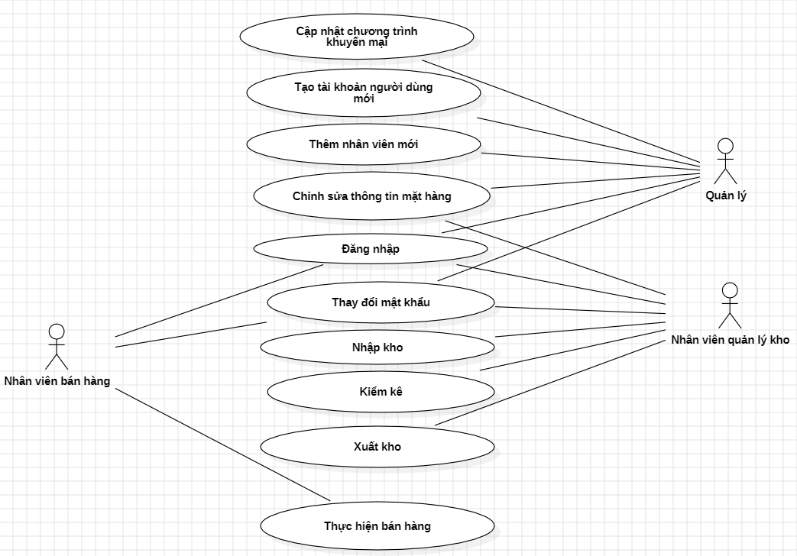

Hình 1. Biểu đồ Use case tổng quát

#### 2.1.7.4. Biểu đồ Use Case chi tiết

##### 2.1.7.4.1. UC01 - Đăng nhập

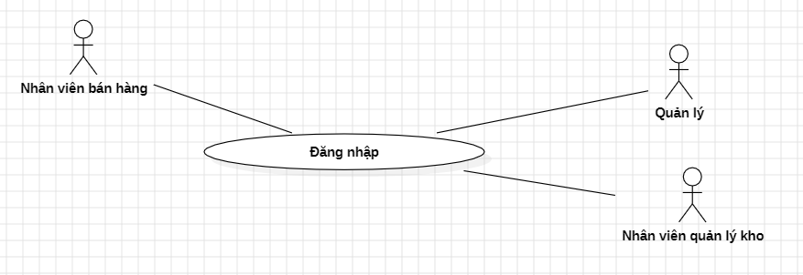

Hình 2. Use cse Đăng nhập

##### 2.1.7.4.2. UC02 - Thay đổi mật khẩu

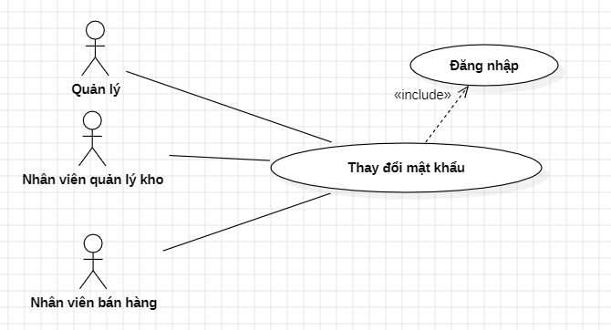

Hình 3. Use case Thay đổi mật khẩu

##### 2.1.7.4.3. UC03 - Thêm nhân viên mới

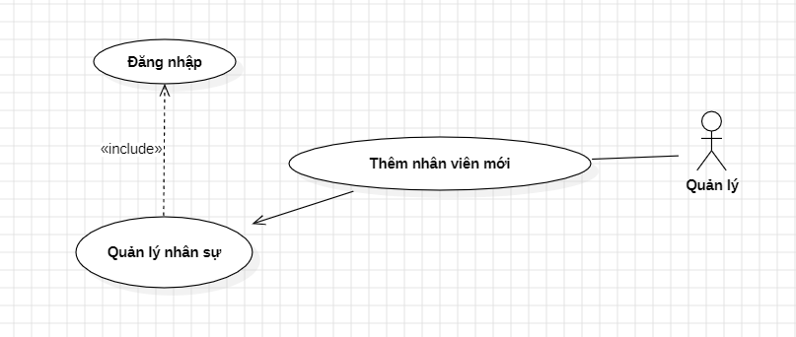

Hình 4. Use cse Thêm nhân viên mới

##### 2.1.7.4.4. UC04 - Thực hiện bán hàng

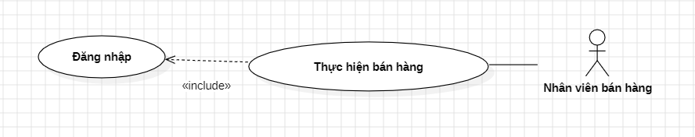

Hình 5. Use cse Thực hiện bán hàng

##### 2.1.7.4.5. UC05 – Nhập kho

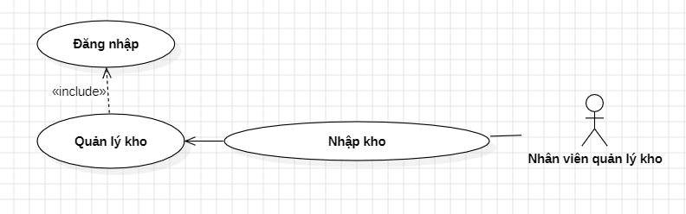

Hình 6. Use case Nhập kho

##### 2.1.7.4.6. UC06 – Kiểm kê kho

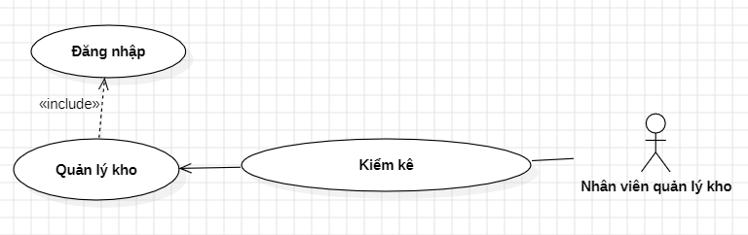

Hình 7. Use case Kiểm kê kho

##### 2.1.7.4.7. UC07 - Xuất kho

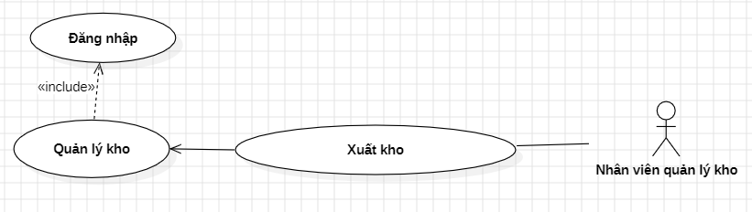

Hình 8. Use case Xuất kho

##### 2.1.7.4.8. UC08 – Tạo tài khoản người dùng mới

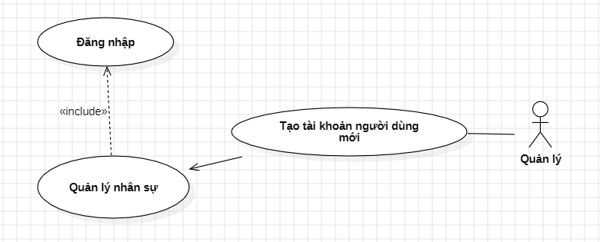

Hình 9. Use case tạo tài khoản người dùng mới

##### 2.1.7.4.9. UC09 - Chỉnh sửa thông tin mặt hàng

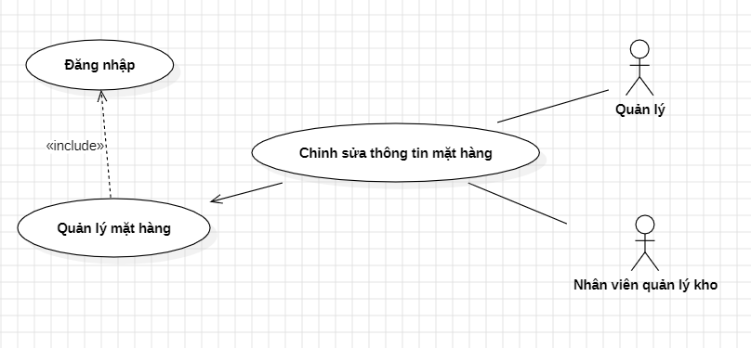

Hình 10. Use case Chỉnh sửa thông tin mặt hàng

#### 2.1.7.5. Đặc tả Use Case

##### 2.1.7.5.1. UC01 - Đăng nhập

Bảng 8. Đặc tả UC01 - Đăng nhập

| **Mô tả** | **Ý nghĩa** |
| --- | --- |
| Tên Use Case | Đăng nhập |
| Tác nhân chính | - Quản lý.  - Nhân viên bán hàng.  - Nhân viên quản lý kho. |
| Tiền điều kiện | Người dùng đã được đăng ký tài khoản trên hệ thống. |
| Dòng sự kiện chính | **1.** Hệ thống hiển thị màn hình Đăng nhập.  **2.** Người dùng nhập tên đăng nhập và mật khẩu.  **3.** Hệ thống kiểm tra xác thực thông tin đăng nhập.  **4.** Người dùng đăng nhập thành công vào hệ thống và hệ thống hiển thị màn hình chính. |
| Ngoại lệ | **3.** Đăng nhập thất bại (mật khẩu hoặc tên đăng nhập sai): Hệ thống hiển thị thông báo yêu cầu người dùng nhập lại thông tin đăng nhập. |
| Điểm mở rộng | Không. |

##### 2.1.7.5.2. UC02 - Thay đổi mật khẩu

Bảng 9. Đặc tả UC02 - Thay đổi mật khẩu

| **Mô tả** | **Ý nghĩa** |
| --- | --- |
| Tên Use Case | Thay đổi mật khẩu |
| Tác nhân chính | - Quản lý.  - Nhân viên bán hàng.  - Nhân viên quản lý kho. |
| Tiền điều kiện | Người dùng đã đăng nhập thành công. |
| Dòng sự kiện chính | **1.** Người dùng tìm chức năng "Thay đổi mật khẩu" trên hệ thống.  **2.** Người dùng nhập mật khẩu hiện tại và mật khẩu mới.  **3.** Hệ thống xác thực mật khẩu hiện tại.  **4.** Hệ thống cập nhật mật khẩu mới cho người dùng.  **5.** Hệ thống hiển thị thông báo “Đãy thay đổi mật khẩu thành công!”. |
| Ngoại lệ | **3.** Mật khẩu hiện tại nhập không chính xác: Hệ thống hiện thông báo không thể thay đổi mật khẩu và yêu cầu người dùng nhập lại chính xác mật khẩu hiện tại. |
| Điểm mở rộng | Không. |

##### 2.1.7.4.3. UC03 - Thêm nhân viên mới

Bảng 10. Đặc tả UC03 - Thêm nhân viên mới

| **Mô tả** | **Ý nghĩa** |
| --- | --- |
| Tên Use Case | Thêm nhân viên mới |
| Tác nhân chính | Quản lý |
| Tiền điều kiện | Quản lý đã đăng nhập vào hệ thống. |
| Dòng sự kiện chính | **1.** Quản lý chọn chức năng "Thêm nhân viên" trên giao diện quản lý nhân sự.  **2.** Hệ thống hiển thị mẫu biểu nhập thông tin nhân viên mới.  **3.** Quản lý điền thông tin cần thiết của nhân viên mới (tên, địa chỉ, vị trí công việc, ....).  **4.** Quản lý xác nhận thông tin và nhấn nút "Lưu" để thêm nhân viên mới vào hệ thống. |
| Ngoại lệ | **4.** Nếu quản lý nhập thiếu thông tin bắt buộc, hệ thống hiển thị thông báo lỗi yêu cầu nhập đầy đủ thông tin. |
| Điểm mở rộng | Không. |

##### 2.1.7.4.4. UC04 - Thực hiện bán hàng

Bảng 11. Đặc tả UC04 - Thực hiện bán hàng

| **Mô tả** | **Ý nghĩa** |
| --- | --- |
| Tên Use Case | Thực hiện bán hàng |
| Tác nhân chính | Nhân viên bán hàng |
| Tiền điều kiện | Nhân viên bán hàng đã đăng nhập vào hệ thống. |
| Dòng sự kiện chính | **1.** Nhân viên bán hàng chọn chức năng "Bán hàng" trên giao diện quản lý bán hàng.  **2.** Hệ thống hiển thị giao diện tạo hóa đơn mua hàng.  **3.** Nhân viên bán hàng chọn sản phẩm, nhập thông tin khách hàng, và áp dụng khuyến mãi (nếu có).  **4.** Nhân viên bán hàng xác nhận thông tin và hoàn tất quy trình bán hàng. |
| Ngoại lệ | **4.** Nếu số lượng sản phẩm không đủ trong kho, hệ thống cảnh báo và yêu cầu cập nhật thông tin tồn kho. |
| Điểm mở rộng | Không. |

##### 2.1.7.4.5. UC05 – Nhập kho

Bảng 12. Đặc tả UC05 - Nhập kho

| **Mô tả** | **Ý nghĩa** |
| --- | --- |
| Tên Use Case | Nhập kho |
| Tác nhân chính | Nhân viên quản lý kho |
| Tiền điều kiện | Nhân viên quản lý kho đã đăng nhập vào hệ thống |
| Dòng sự kiện chính | **1.** Nhân viên quản lý kho chọn chức năng "Nhập kho" trên giao diện quản lý kho.  **2.** Hệ thống hiển thị giao diện nhập thông tin đơn hàng mới.  **3.** Nhân viên quản lý kho nhập thông tin đơn hàng, số lượng hàng, và xác nhận nhập kho. |
| Ngoại lệ | **3.** Nếu thông tin đơn hàng không hợp lệ, hệ thống cảnh báo và yêu cầu nhập lại thông tin. |
| Điểm mở rộng | Không. |

##### 2.1.7.4.6. UC06 – Kiểm kê kho

Bảng 13. Đặc tả Use case 06 - Kiểm kê kho

| **Mô tả** | **Ý nghĩa** |
| --- | --- |
| Tên Use Case | Kiểm kê kho |
| Tác nhân chính | Nhân viên quản lý kho |
| Tiền điều kiện | Nhân viên quản lý kho đã đăng nhập vào hệ thống |
| Dòng sự kiện chính | **1.** Nhân viên quản lý kho chọn chức năng "Kiểm kê kho" trên giao diện quản lý kho.  **2.** Hệ thống hiển thị danh sách sản phẩm cần kiểm kê và mẫu nhập số lượng kiểm kê.  **3.** Nhân viên quản lý kho cập nhật số lượng tồn kho sau khi kiểm kê. |
| Ngoại lệ | Không. |
| Điểm mở rộng | Không. |

##### 2.1.7.4.7. UC07 - Xuất kho

Bảng 14. Đặc tả UC07 - Xuất kho

| **Mô tả** | **Ý nghĩa** |
| --- | --- |
| Tên Use Case | Xuất kho |
| Tác nhân chính | Nhân viên quản lý kho |
| Tiền điều kiện | Nhân viên quản lý kho đã đăng nhập vào hệ thống và có đơn hàng cần xuất kho đi vận chuyển. |
| Dòng sự kiện chính | **1.** Nhân viên quản lý kho chọn đơn hàng cần xuất kho trên giao diện quản lý kho.  **2.** Hệ thống hiển thị thông tin chi tiết về đơn hàng và mẫu biểu nhập thông tin vận chuyển.  **3.** Nhân viên quản lý kho nhập thông tin vận chuyển, số lượng hàng xuất và xác nhận thực hiện xuất kho. |
| Ngoại lệ | Không. |
| Điểm mở rộng | Không. |

##### 2.1.7.4.9. UC08 – Tạo tài khoản người dùng mới

Bảng 15. Đặc tả UC08 - tạo tài khoản người dùng mới

| **Mô tả** | **Ý nghĩa** |
| --- | --- |
| Tên Use Case | Tạo tài khoản người dùng mới |
| Tác nhân chính | Quản lý |
| Tiền điều kiện | Quản lý đã đăng nhập vào hệ thống. |
| Dòng sự kiện chính | **1.** Quản lý chọn chức năng "Tạo tài khoản người dùng" trên giao diện quản lý tài khoản.  **2.** Hệ thống hiển thị mẫu biểu nhập thông tin tài khoản mới.  **3.** Quản lý nhập thông tin người dùng, phân quyền truy cập và xác nhận tạo tài khoản. |
| Ngoại lệ | **3.** Nếu thông tin bị trùng hoặc không hợp lệ, hệ thống cảnh báo và yêu cầu nhập lại thông tin. |
| Điểm mở rộng | Không. |

##### 2.1.7.4.10. UC09 - Chỉnh sửa thông tin mặt hàng

Bảng 16. Đặc tả UC09 - Chỉnh sửa thông tin mặt hàng

| **Mô tả** | **Ý nghĩa** |
| --- | --- |
| Tên Use Case | Chỉnh sửa thông tin mặt hàng |
| Tác nhân chính | - Quản lý  - Nhân viên quản lý kho |
| Tiền điều kiện | Quản lý, nhân viên quản lý kho đã đăng nhập vào hệ thống. |
| Dòng sự kiện chính | **1.** Quản lý, Nhân viên quản lý kho chọn mặt hàng cần chỉnh sửa trên giao diện quản lý mặt hàng.  **2.** Hệ thống hiển thị thông tin chi tiết về mặt hàng và mẫu biểu nhập thông tin mới.  **3.** Quản lý, Nhân viên quản lý kho cập nhật thông tin cần thiết của mặt hàng.  **4.** Quản lý, Nhân viên quản lý kho xác nhận thông tin và nhấn nút "Cập nhật" để cập nhật thông tin mặt hàng. |
| Ngoại lệ | **4.** Nếu nhân viên quản lý kho không nhập đầy đủ thông tin bắt buộc, hệ thống cảnh báo và yêu cầu nhập lại thông tin. |
| Điểm mở rộng | Không. |

## 2.2. Thiết kế

### 2.2.1. Sơ đồ và danh sách các màn hình

#### 2.2.1.1. Sơ đồ màn hình

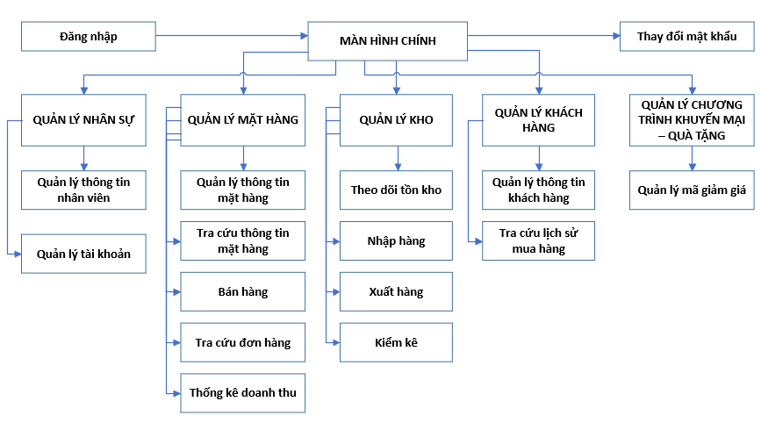

Hình 11. Sơ đồ màn hình

#### 2.2.1.2. Danh sách các màn hình

Bảng 17. Danh sách màn hình

| **STT** | **TÊN MÀN HÌNH** | **LOẠI MÀN HÌNH** | **MÔ TẢ CHỨC NĂNG** |
| --- | --- | --- | --- |
| 1 | Đăng nhập | Màn hình đăng nhập | Cho phép người dùng đăng nhập vào hệ thống bằng tài khoản và mật khẩu của mình. |
| 2 | Thay đổi mật khẩu | Màn hình thay đổi mật khẩu | Màn hình này cung cấp giao diện để người dùng nhập mật khẩu cũ và mật khẩu mới, đảm bảo tính bảo mật của tài khoản. |
| 3 | Màn hình chính | Màn hình trang chủ | Hiển thị giao diện chính cho người dùng, cung cấp tiện ích truy cập nhanh đến các chức năng quản lý cơ bản. |
| 4 | Quản lý thông tin nhân viên | Màn hình nhập liệu | Hiển thị và quản lý thông tin của nhân viên, bao gồm cập nhật thông tin cá nhân, vị trí công việc và tài khoản. |
| 5 | Quản lý tài khoản | Màn hình tra cứu | Cho phép tạo và xoá tài khoản người dùng, cũng như quản lý thông tin liên quan đến tài khoản. |
| 6 | Quản lý thông tin mặt hàng | Màn hình nhập liệu | Hiển thị danh sách mặt hàng và cung cấp các chức năng quản lý như thêm, sửa, xoá, và thống kê. |
| 7 | Bán hàng | Màn hình nhập liệu | Tạo hóa đơn mua hàng với tích hợp khuyến mãi, giảm giá và quà tặng. Cập nhật trạng thái thanh toán và giao hàng. |
| 8 | Tra cứu đơn hàng | Màn hình tra cứu | Hiển thị thông tin đơn hàng, tình trạng thanh toán, tình trạng giao hàng của đơn hàng cần tra cứu |
| 9 | Thống kê doanh thu | Báo biểu | Hiển thị báo cáo chi tiết về doanh số và doanh thu theo thời gian và sản phẩm. |
| 10 | Theo dõi tồn kho | Màn hình tra cứu | Cung cấp thông tin về tồn kho giúp Quản lý thống kê được số lượng hàng hóa trong kho |
| 11 | Nhập hàng | Màn hình nhập liệu | Cho phép nhập thông tin về hàng hóa mới vào kho, cũng như cập nhật trạng thái hàng hóa. |
| 12 | Xuất hàng | Màn hình nhập liệu | Ghi lại thông tin khi xuất hàng vận chuyển hoặc giao hàng cho khách hàng. |
| 13 | Kiểm kê | Màn hình nhập liệu | Thực hiện quy trình kiểm kê hàng tồn kho để đảm bảo sự chính xác của dữ liệu. |
| 14 | Quản lý thông tin khách hàng | Màn hình nhập liệu | Hiển thị và quản lý thông tin của khách hàng, bao gồm cập nhật thông tin cá nhân và lịch sử mua hàng. |
| 15 | Tra cứu lịch sử mua hàng | Màn hình tra cứu | Tìm kiếm và xem lịch sử mua hàng của khách hàng khi cần thiết. |
| 16 | Quản lý mã giảm giá | Màn hình nhập liệu | Thiết lập và quản lý các mã giảm giá cho các chương trình khuyến mãi. |

### 2.2.2. Thiết kế giao diện

#### 2.2.2.1. Đăng nhập

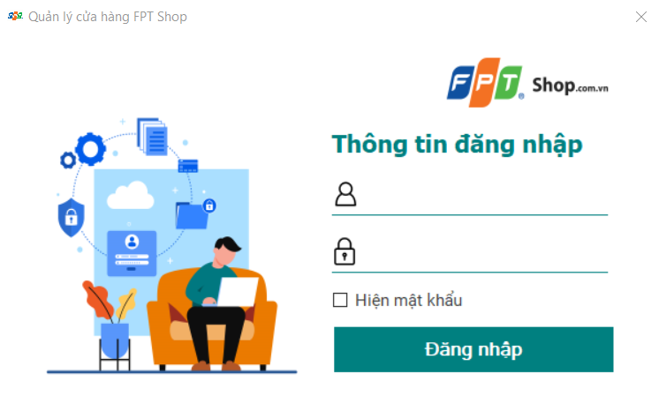

Hình 12. Giao diện Đăng nhập

### 2.2.2.2. Màn hình chính

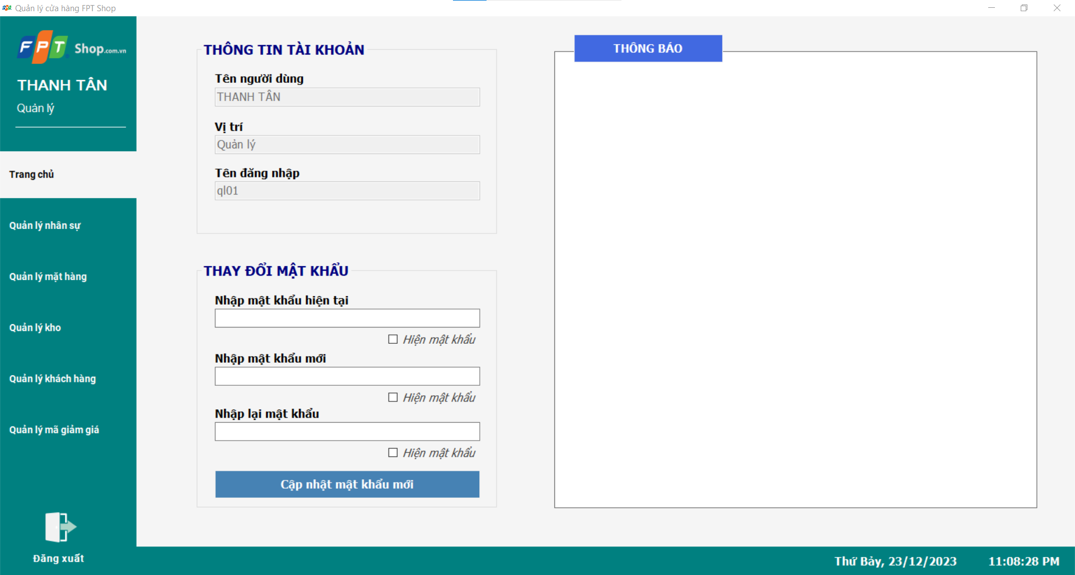

Hình 13. Giao diện màn hình chính

### 2.2.2.4. Quản lý nhân sự

#### 2.2.2.4.1. Thông tin nhân viên

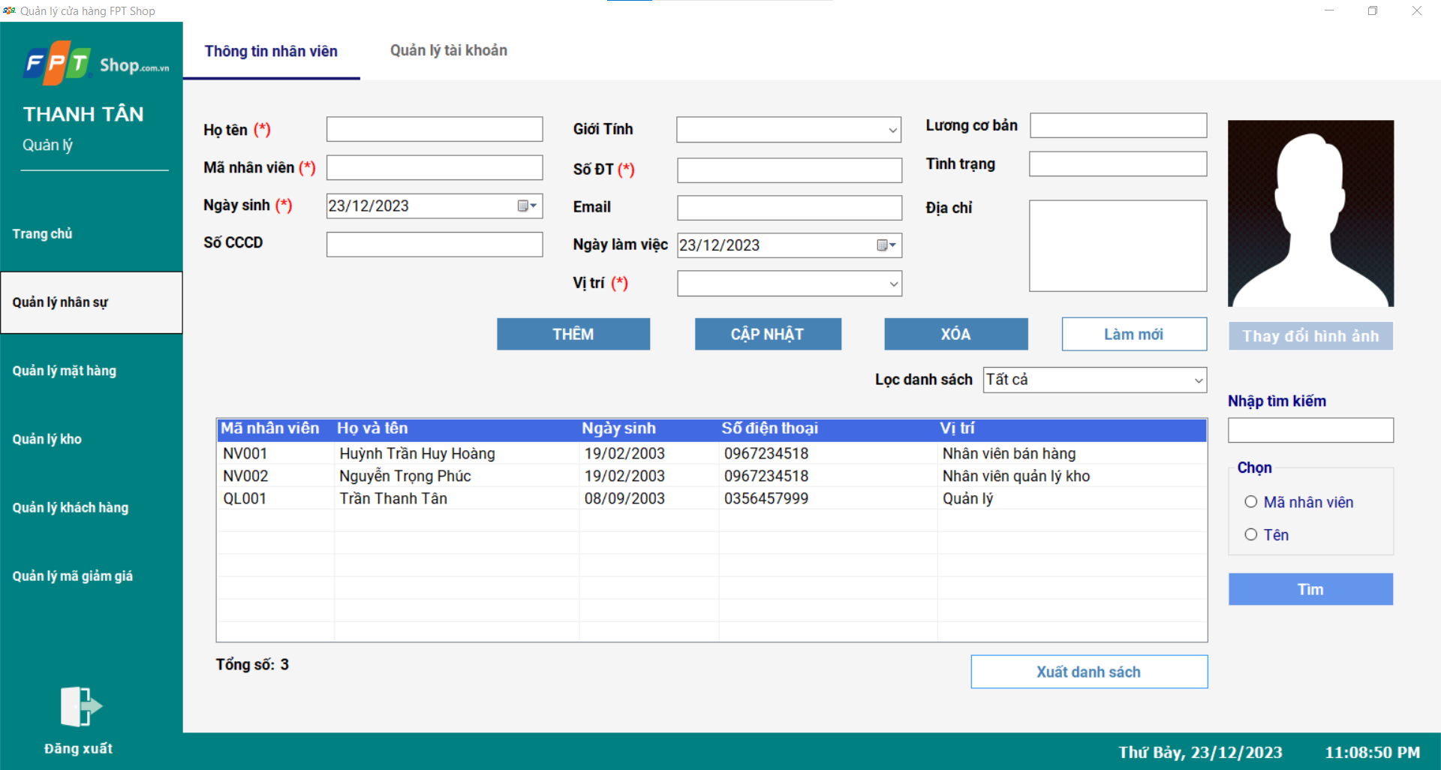

Hình 14. Giao diện Thông tin nhân viên

#### 2.2.2.4.2. Quản lý tài khoản

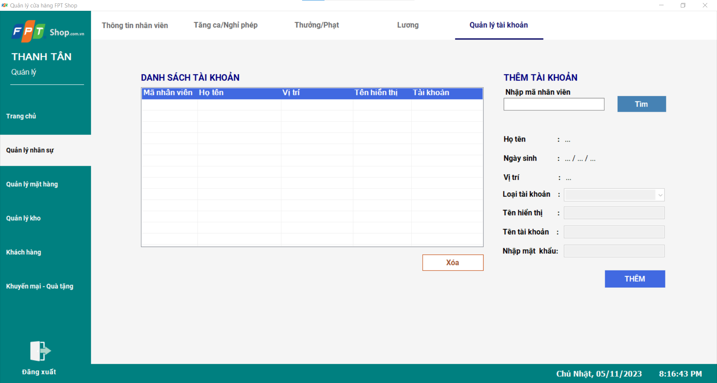

Hình 15. Giao diện Quản lý tài khoản

### 2.2.2.5. Quản lý mặt hàng

#### 2.2.2.5.1. Quản lý mặt hàng

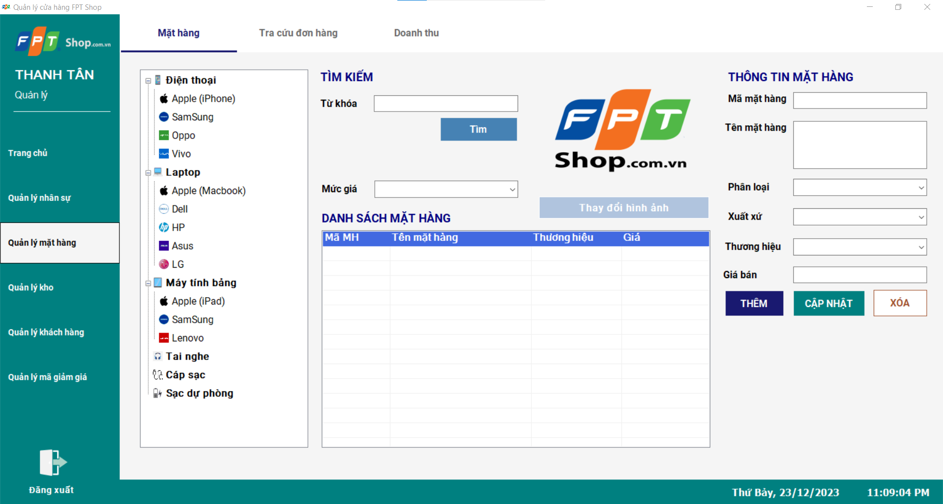

Hình 16. Giao diện Quản lý mặt hàng

#### 2.2.2.5.2. Tra cứu đơn hàng

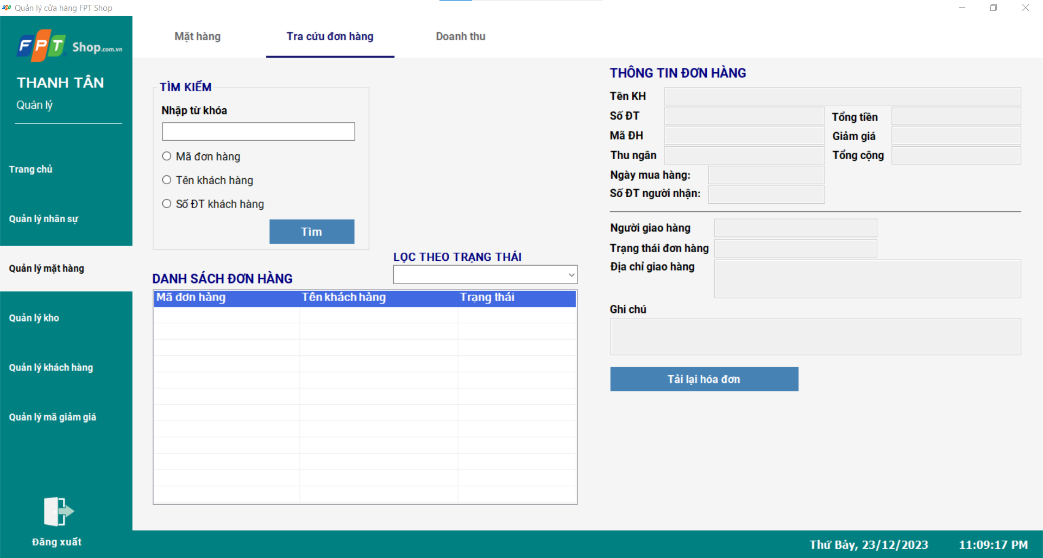

Hình 17. Giao diện tra cứu đơn hàng

#### 2.2.2.5.3. Doanh thu

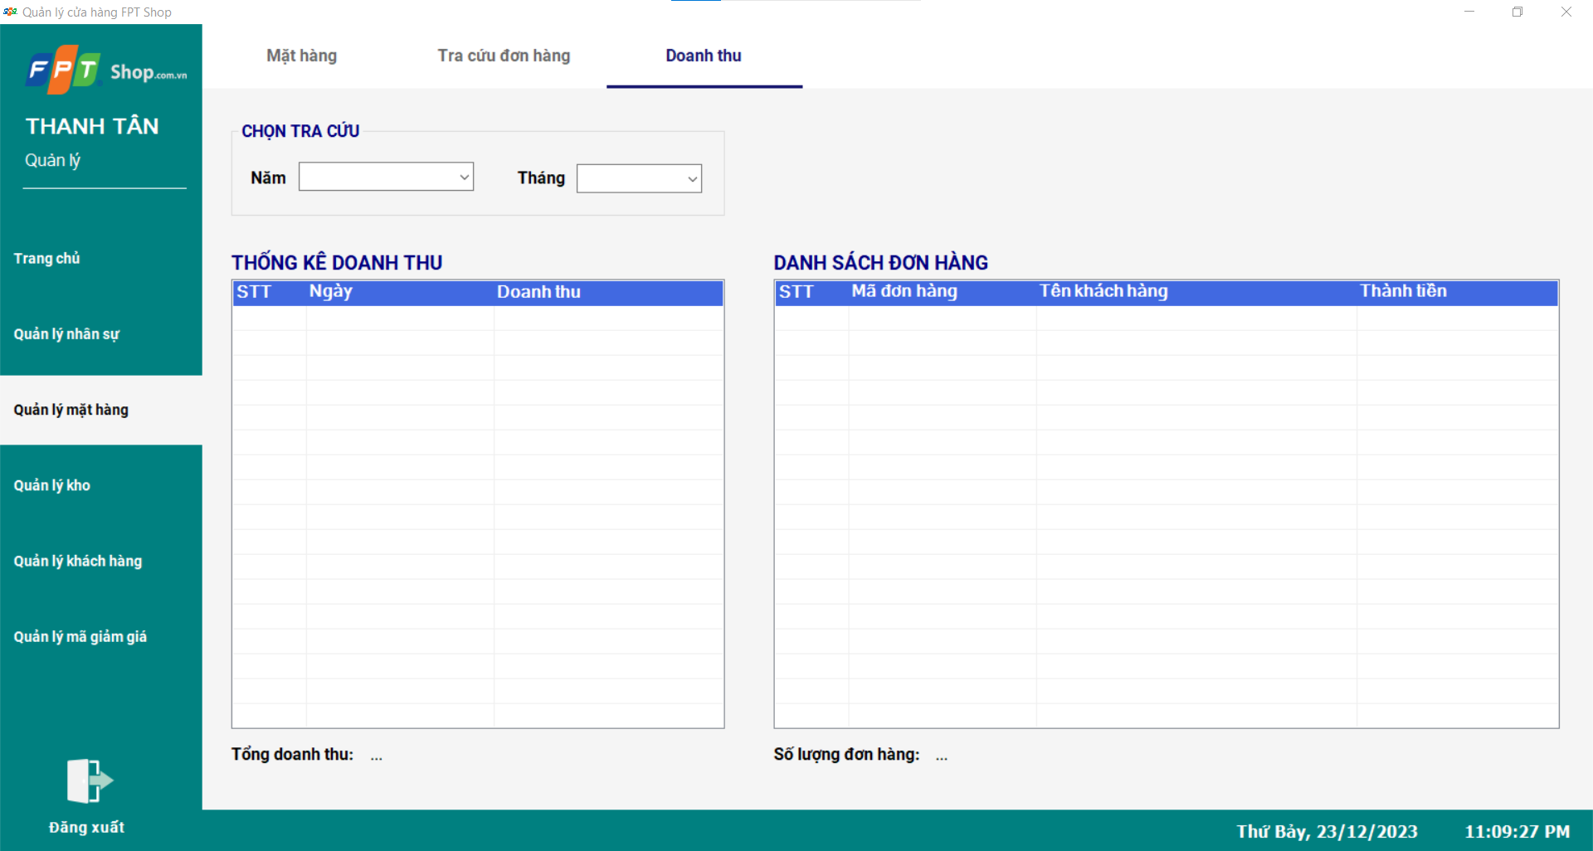

Hình 18. Giao diện Doanh thu

#### 2.2.2.5.4. Bán hàng

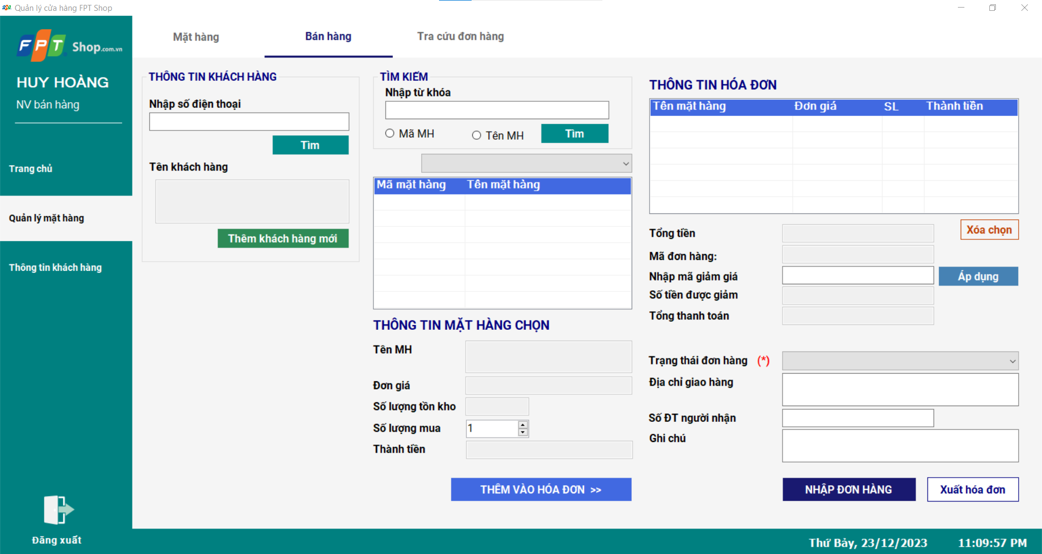

Hình 19. Giao diện Bán hàng

#### 2.2.2.5.5. Thông tin mặt hàng

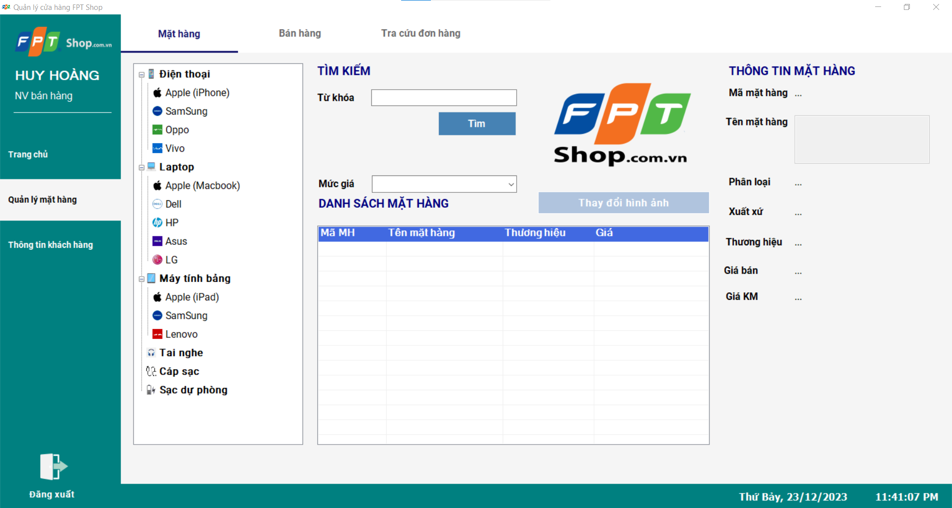

Hình 20. Giao diện Thông tin mặt hàng

### 2.2.2.6. Quản lý kho

#### 2.2.2.6.1. Theo dõi tồn kho

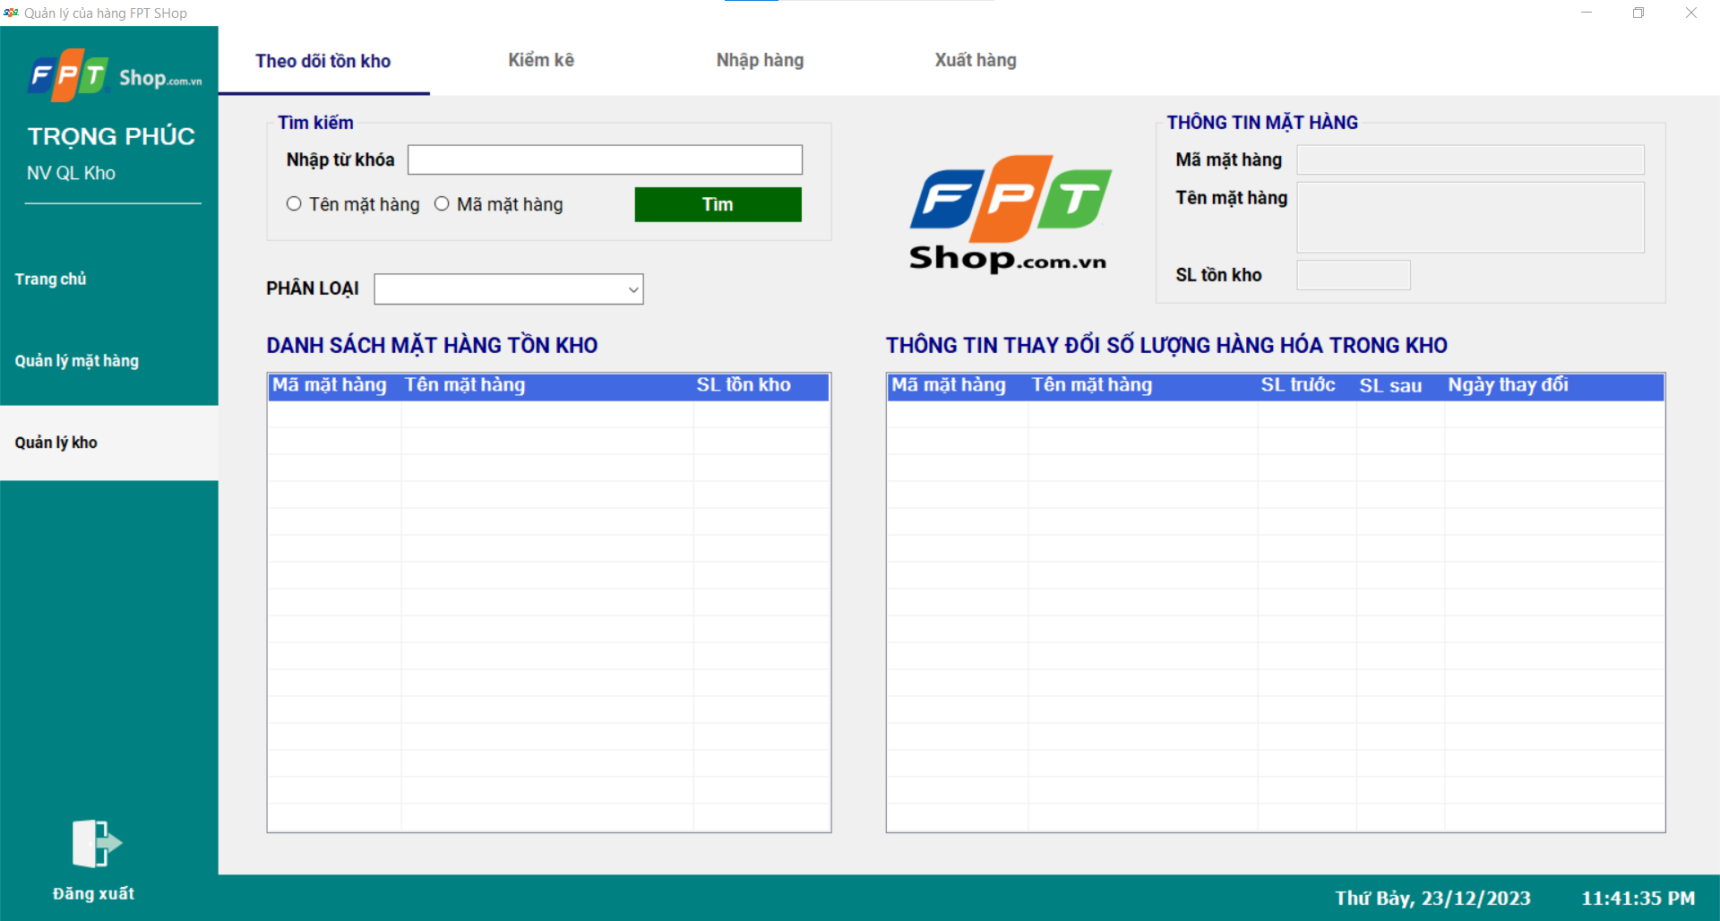

Hình 21. Giao diện Quản lý tồn kho

#### 2.2.2.6.2. Nhập hàng

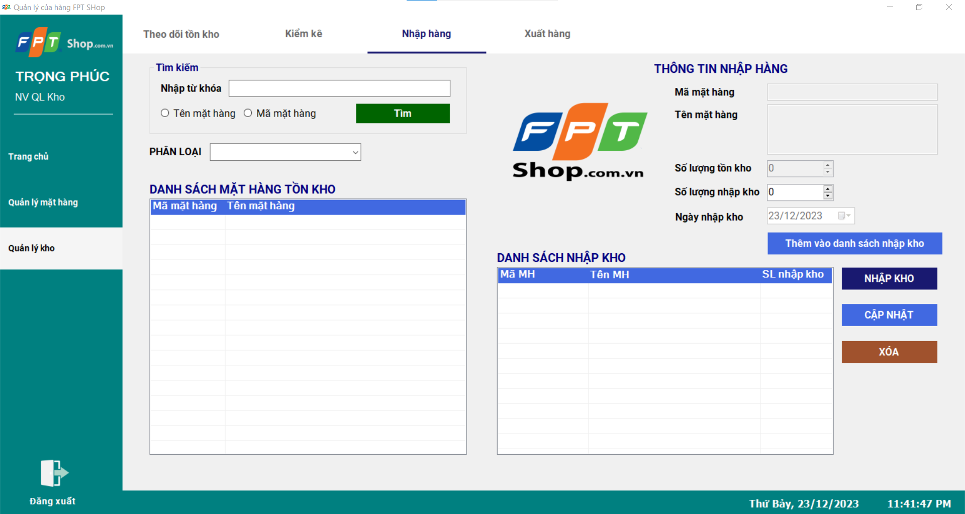

Hình 22. Giao diện Nhập hàng

#### 2.2.2.6.3. Xuất hàng

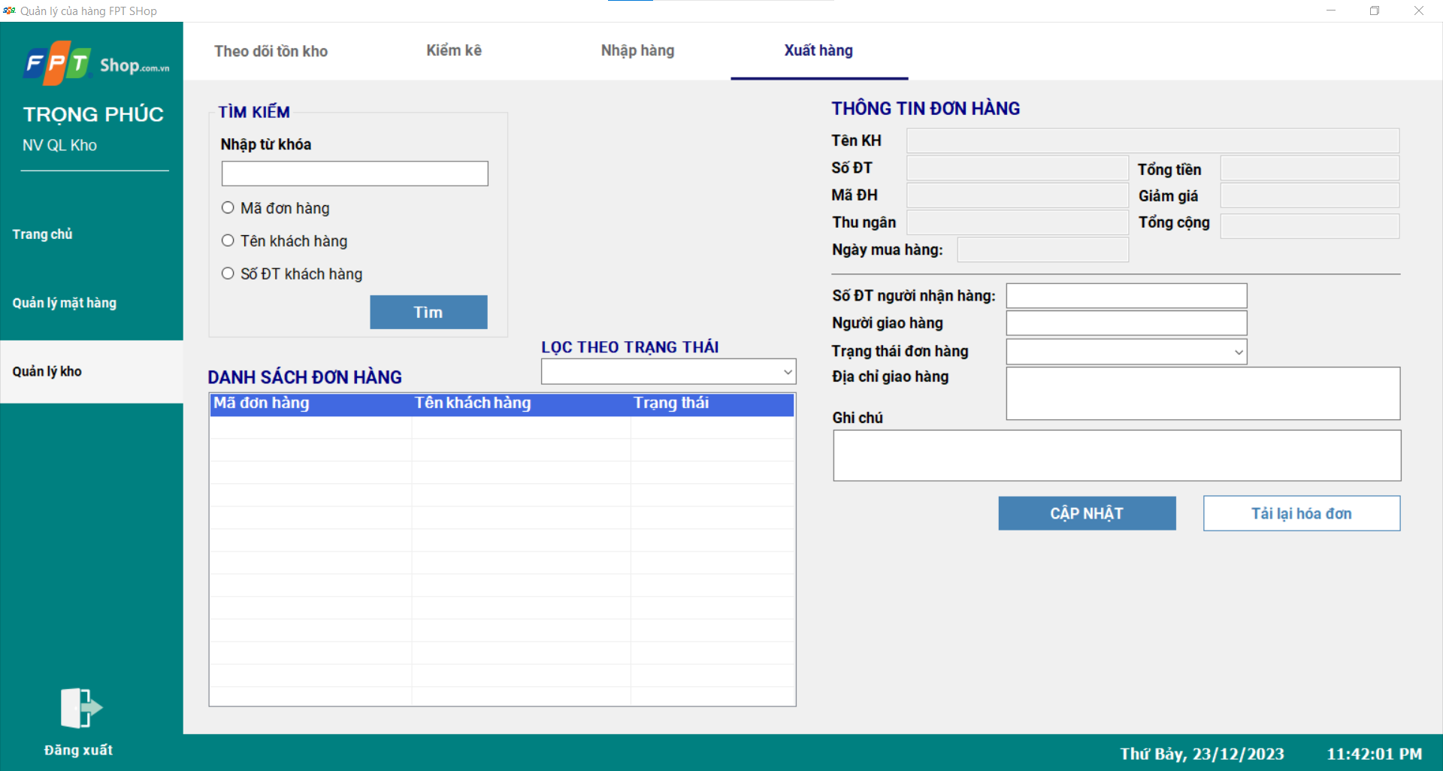

Hình 23. Giao diện Xuất hàng

#### 2.2.2.6.4. Kiểm kê

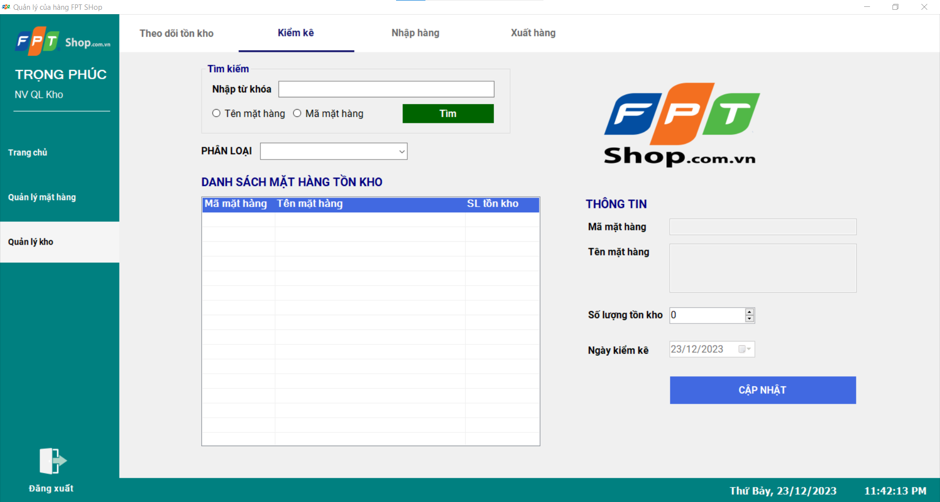

Hình 24. Giao diện Kiểm kê

### 2.2.2.7. Quản lý khách hàng

#### 2.2.2.7.1. Thông tin khách hàng

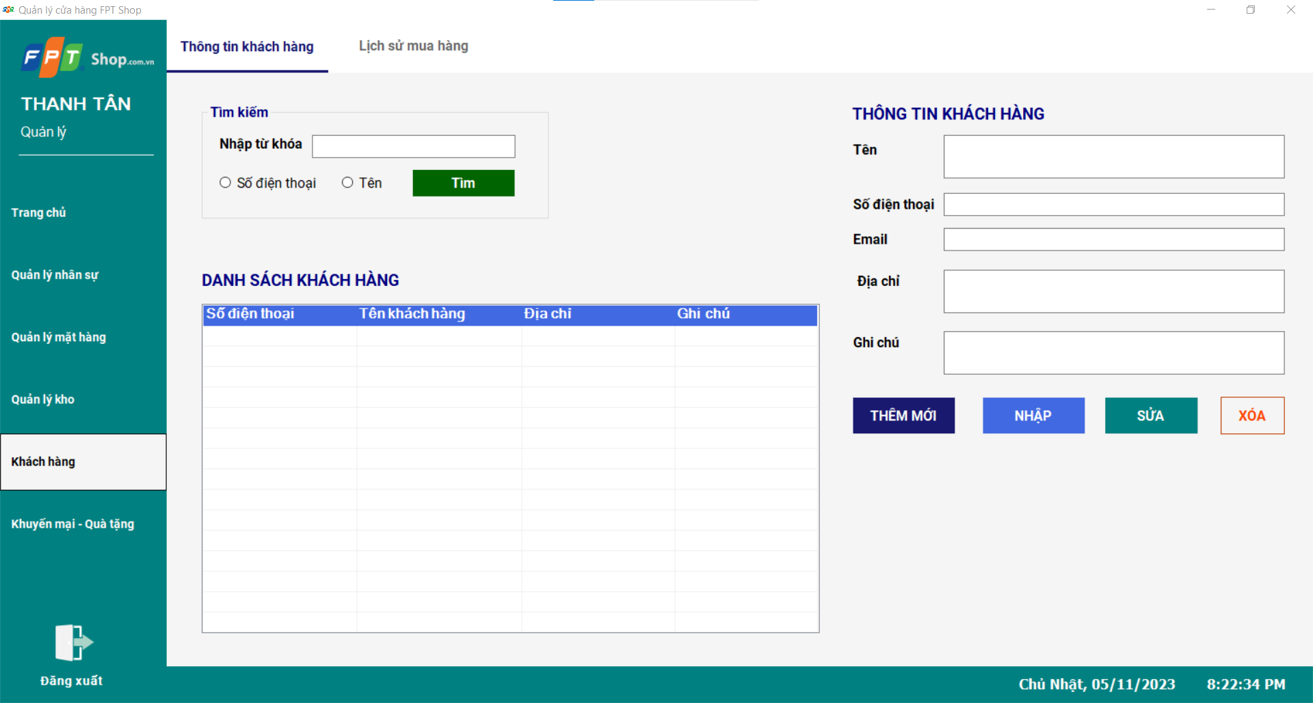

Hình 25. Giao diện Thông tin khách hàng

#### 2.2.2.7.2. Lịch sử mua hàng

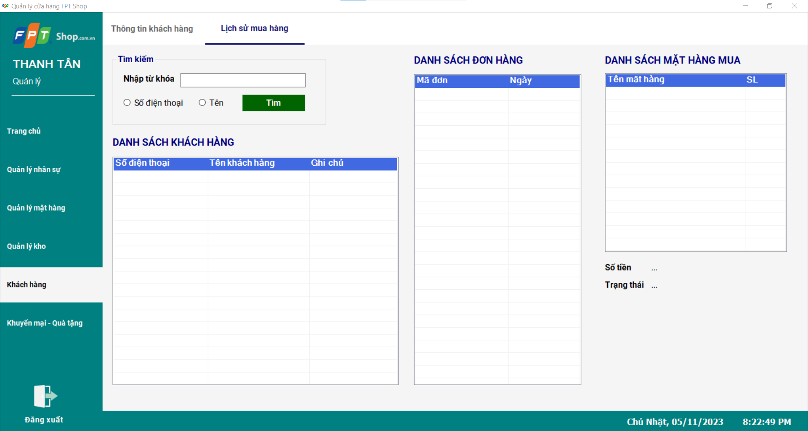

Hình 26. Giao diện Lịch sử mua hàng

### 2.2.2.8. Quản lý khuyến mại, quà tặng

#### 2.2.2.8.1. Mã giảm giá

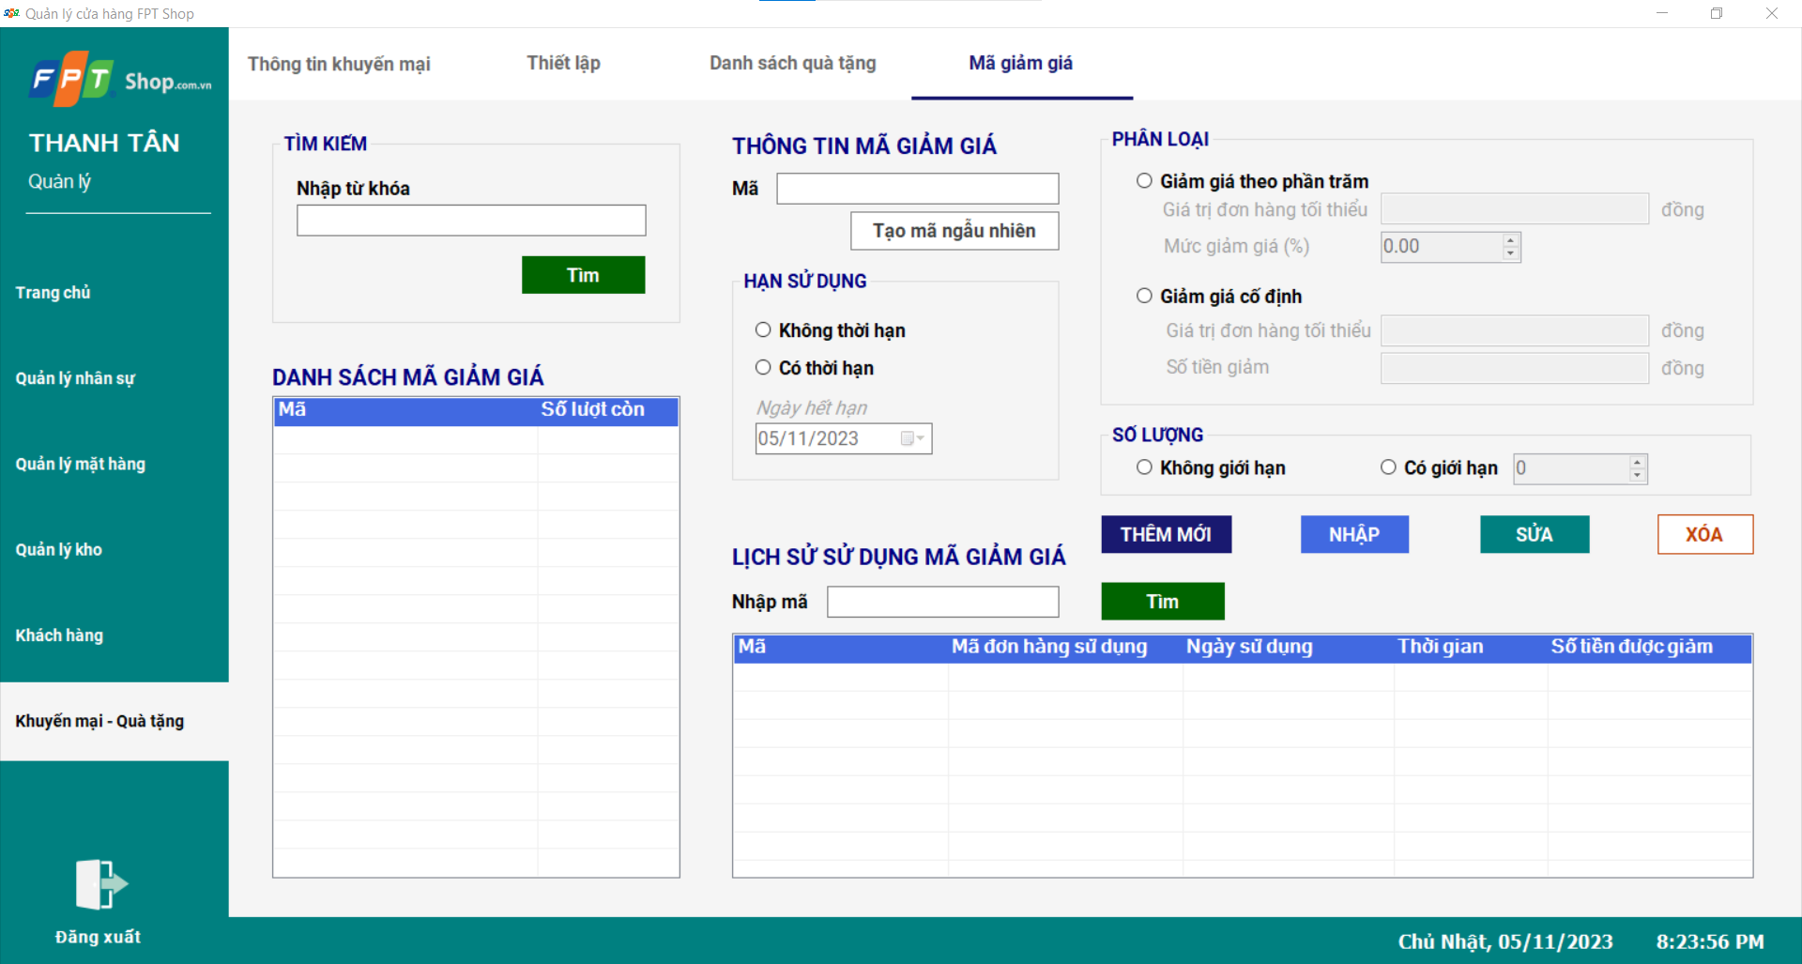

Hình 27. Giao diện Mã giảm giá

### 2.2.3. Thiết kế dữ liệu

#### 2.2.3.1. Sơ đồ logic dữ liệu

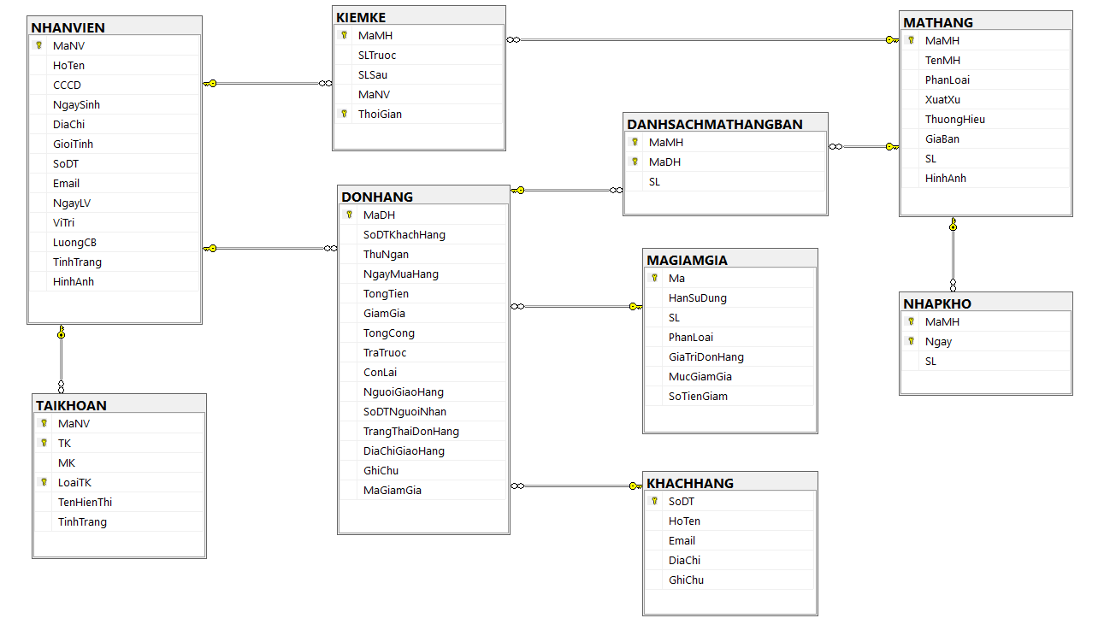

Hình 28. Sơ đồ logic dữ liệu

#### 2.2.3.1. Đặc tả các kiểu dữ liệu

##### 2.2.3.1.1. Table NHANVIEN

Bảng 18. Đặc tả dữ liệu table NHANVIEN

|  |  |  |
| --- | --- | --- |
| **Tên thuộc tính** | **Kiểu dữ liệu** | **Mô tả** |
| MaNV | varchar(10) | Mã nhân viên (Primary Key). |
| HoTen | nvarchar(30) | Họ và tên của nhân viên. |
| CCCD | varchar(12) | Số căn cước công dân của nhân viên. |
| NgaySinh | date | Ngày sinh của nhân viên. |
| DiaChi | nvarchar(100) | Địa chỉ của nhân viên. |
| GioiTinh | nvarchar(3) | Giới tính của nhân viên. |
| SoDT | varchar(11) | Số điện thoại của nhân viên. |
| Email | varchar(30) | Địa chỉ email của nhân viên. |
| NgayLV | date | Ngày bắt đầu làm việc. |
| ViTri): | nvarchar(30) | Vị trí công việc của nhân viên. |
| LuongCB | int | Lương cơ bản của nhân viên. |
| TinhTrang | nvarchar(20) | Tình trạng làm việc (nghỉ việc, đang làm việc, ...). |
| HinhAnh | varbinary(max) | Dữ liệu hình ảnh của nhân viên. |

##### 2.2.3.1.2. Table TAIKHOAN

Bảng 19. Đặc tả dữ liệu table TAIKHOAN

|  |  |  |
| --- | --- | --- |
| **Tên thuộc tính** | **Kiểu dữ liệu** | **Mô tả** |
| MaNV | varchar(10) | Mã nhân viên (Foreign Key referencing NHANVIEN). Liên kết với bảng NHANVIEN để xác định tài khoản thuộc về nhân viên nào. |
| TK | varchar(20) | Tên tài khoản (Primary Key). Được sử dụng để đăng nhập vào hệ thống. |
| MK | varchar(20) | Mật khẩu tài khoản. |
| LoaiTK | nvarchar(20) | Loại tài khoản (quản trị, nhân viên, ...). |
| TenHienThi | nvarchar(20) | Tên hiển thị trong hệ thống. |
| TinhTrang | nvarchar(15) | Tình trạng tài khoản (hoạt động, bị khóa, ...). |

##### 2.2.3.1.3. Table MAGIAMGIA

Bảng 20. Đặc tả dữ liệu table MAGIAMGIA

|  |  |  |
| --- | --- | --- |
| **Tên thuộc tính** | **Kiểu dữ liệu** | **Mô tả** |
| Ma | varchar(20) | Mã giảm giá (Primary Key). Được sử dụng để xác định duy nhất mỗi mã giảm giá. |
| HanSuDung | date | Ngày hết hạn của mã giảm giá. |
| SL | int | Số lượng mã giảm giá có sẵn. |
| PhanLoai | bit | Phân loại mã giảm giá (được sử dụng cho đơn hàng cụ thể hay không). |
| GiaTriDonHang | int | Giá trị đơn hàng tối thiểu để có thể sử dụng mã giảm giá. |
| MucGiamGia | float | Mức giảm giá (phần trăm hoặc số tiền cụ thể). |
| SoTienGiam | int | Số tiền giảm giá. |

##### 2.2.3.1.4. Table MATHANG

Bảng 21. Đặc tả dữ liệu table MATHANG

|  |  |  |
| --- | --- | --- |
| **Tên thuộc tính** | **Kiểu dữ liệu** | **Mô tả** |
| MaMH | varchar(10) | Mã mặt hàng (Primary Key). Định danh duy nhất cho mỗi mặt hàng. |
| TenMH | nvarchar(70) | Tên của mặt hàng. |
| PhanLoai | nvarchar(20) | Phân loại của mặt hàng. |
| XuatXu | nvarchar(20) | Xuất xứ của mặt hàng. |
| ThuongHieu | nvarchar(20) | Thương hiệu của mặt hàng. |
| GiaBan | int | Giá bán của mặt hàng. |
| SL | int | Số lượng tồn kho hiện tại của mặt hàng. |
| HinhAnh | varbinary(max) | Dữ liệu hình ảnh của mặt hàng. |

##### 2.2.3.1.5. Table KHACHHANG

Bảng 22. Đặc tả dữ liệu table KHACHHANG

|  |  |  |
| --- | --- | --- |
| **Tên thuộc tính** | **Kiểu dữ liệu** | **Mô tả** |
| SoDT | varchar(11) | Số điện thoại khách hàng (Primary Key). Định danh duy nhất cho mỗi khách hàng. |
| HoTen | nvarchar(50) | Họ và tên của khách hàng. |
| Email | varchar(30) | Địa chỉ email của khách hàng. |
| DiaChi | nvarchar(100) | Địa chỉ của khách hàng. |
| GhiChu | nvarchar(200) | Ghi chú về khách hàng. |

##### 2.2.3.1.6. Table DONHANG

Bảng 23. Đặc tả dữ liệu table DONHANG

|  |  |  |
| --- | --- | --- |
| **Tên thuộc tính** | **Kiểu dữ liệu** | **Mô tả** |
| MaDH | varchar(20) | Mã đơn hàng (Primary Key). Định danh duy nhất cho mỗi đơn hàng. |
| SoDTKhachHang | varchar(11) | Số điện thoại của khách hàng đặt hàng (Foreign Key referencing KHACHHANG). |
| ThuNgan (): | varchar(10) | Mã nhân cũa viên thu ngân thực hiện giao dịch (Foreign Key referencing NHANVIEN). |
| NgayMuaHang | datetime | Ngày và giờ mua hàng. |
| TongTien | int | Tổng giá trị đơn hàng trước khi áp dụng giảm giá. |
| GiamGia | int | Giảm giá được áp dụng cho đơn hàng. |
| TongCong | int | Tổng cộng phải thanh toán sau khi áp dụng giảm giá. |
| TraTruoc | int | Số tiền khách hàng trả trước. |
| ConLai | int | Số tiền còn lại phải thanh toán. |
| NguoiGiaoHang | nvarchar(30) | Tên người giao hàng. |
| SoDTNguoiNhan | varchar(11) | Số điện thoại người nhận hàng. |
| TrangThaiDonHang | nvarchar(30) | Trạng thái hiện tại của đơn hàng (đang xử lý, đã giao hàng, ...). |
| DiaChiGiaoHang | nvarchar(100) | Địa chỉ giao hàng. |
| GhiChu | nvarchar(100) | Ghi chú của khách hàng đối với đơn hàng. |
| MaGiamGia | varchar(20) | Mã giảm giá được áp dụng cho đơn hàng (Foreign Key referencing MAGIAMGIA). |

##### 2.2.3.1.7. Table DANHSACHMATHANGBAN

Bảng 24. Đặc tả dữ liệu table DANHSACHMATHANGBAN

|  |  |  |
| --- | --- | --- |
| **Tên thuộc tính** | **Kiểu dữ liệu** | **Mô tả** |
| MaMH | varchar(10) | Mã mặt hàng (Foreign Key referencing MATHANG). |
| MaDH | varchar(20) | Mã đơn hàng (Foreign Key referencing DONHANG). |
| SL | int | Số lượng của mặt hàng trong đơn hàng (Primary Key). |

##### 2.2.3.1.8. Table KIEMKE

Bảng 25. Đặc tả dữ liệu table KIEMKE

|  |  |  |
| --- | --- | --- |
| **Tên thuộc tính** | **Kiểu dữ liệu** | **Mô tả** |
| MaMH | varchar(10) | Mã mặt hàng (Foreign Key referencing MATHANG). |
| SLTruoc | int | Số lượng tồn kho trước khi kiểm kê. |
| SLSau | int | Số lượng tồn kho sau khi kiểm kê. |
| MaNV | varchar(10) | Nhân viên thực hiện kiểm kê (Foreign Key referencing NHANVIEN). |
| ThoiGian | date | Ngày thực hiện kiểm kê (Primary Key). |

##### 2.2.3.1.9. Table NHAPKHO

Bảng 26. Đặc tả dữ liệu bảng NHAPKHO

|  |  |  |
| --- | --- | --- |
| **Tên thuộc tính** | **Kiểu dữ liệu** | **Mô tả** |
| MaMH | varchar(10) | Mã mặt hàng (Foreign Key referencing MATHANG). |
| Ngay | date | Ngày nhập kho (Primary Key). |
| SL | int | Số lượng mặt hàng nhập kho. |

## 2.3. Xây dựng và triển khai phần mềm

### 2.3.1. Thực hiện đăng nhập

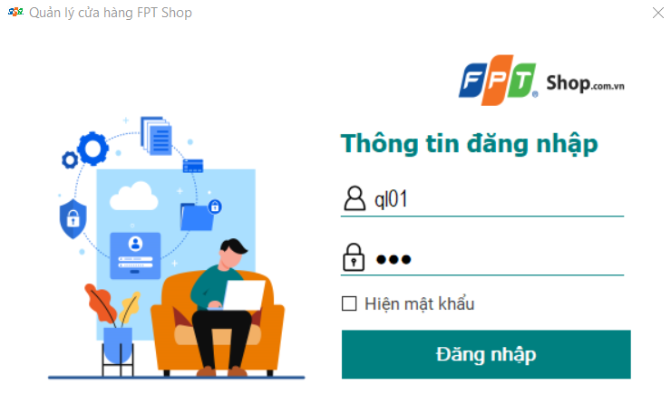

Hình 29. Thực hiện chức năng Đăng nhập

### 2.3.2. Thực hiện chức năng quản lý nhân sự

- Thêm nhân viên mới

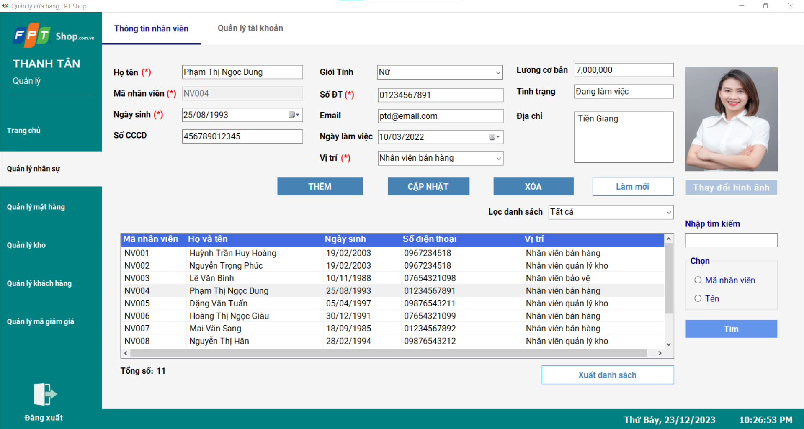

Hình 30. Thêm nhân viên mới

- Thêm tài khoản mới

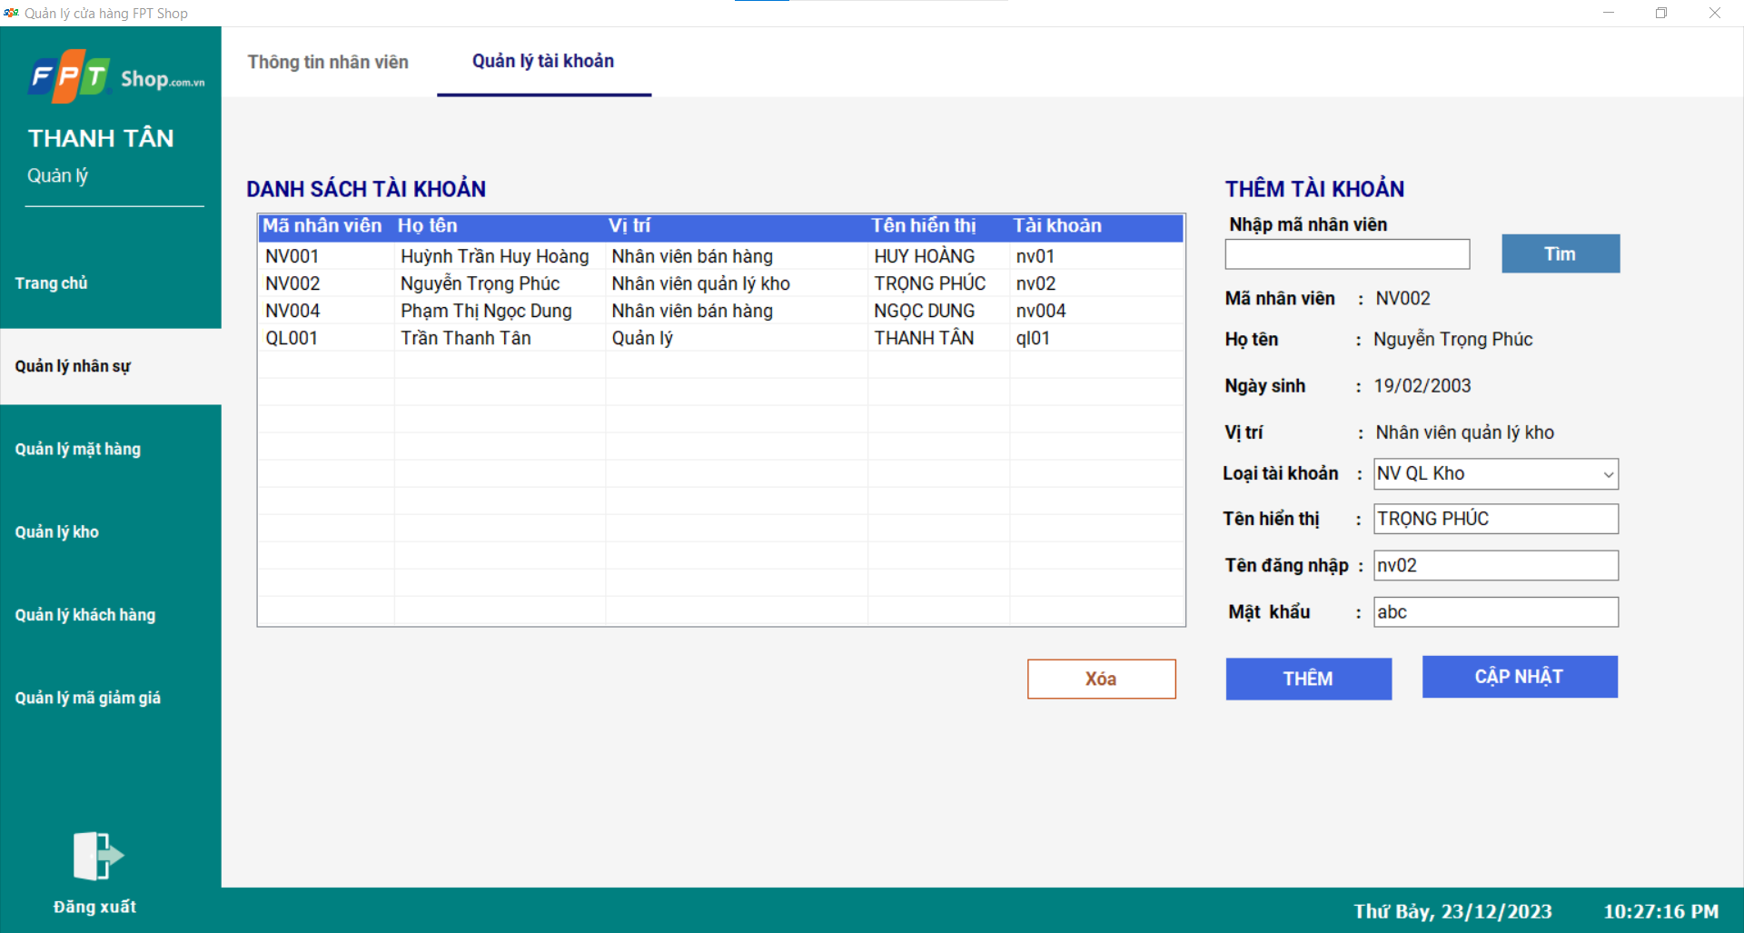

Hình 31. Thêm tài khoản mới

### 2.3.3. Thực hiện chức năng quản lý mặt hàng

- Thêm mặt hàng mới

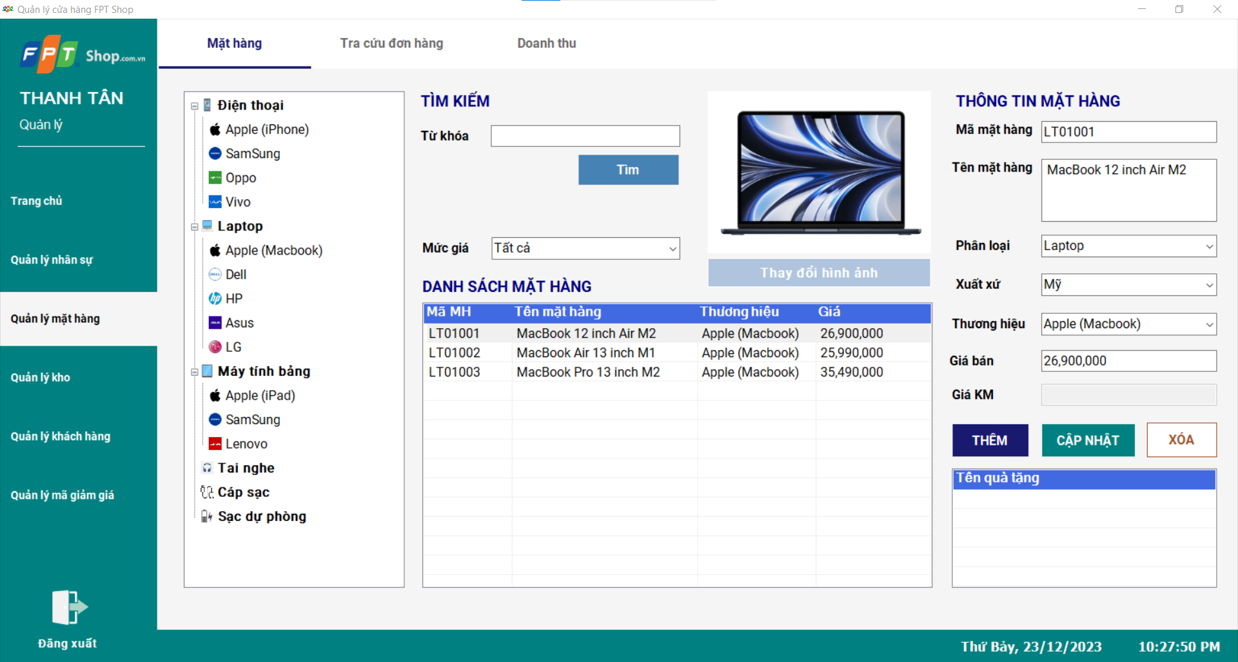

Hình 32. Thêm mặt hàng mới

- Tra cứu thông tin mặt hàng

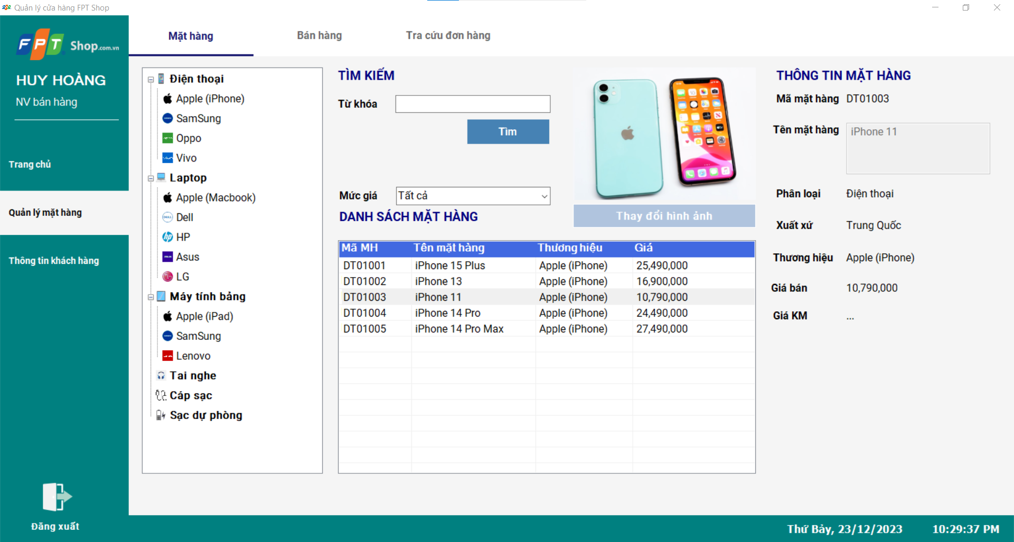

Hình 33. Tra cứu thông tin mặt hàng

- Thực hiện thao tác bán hàng

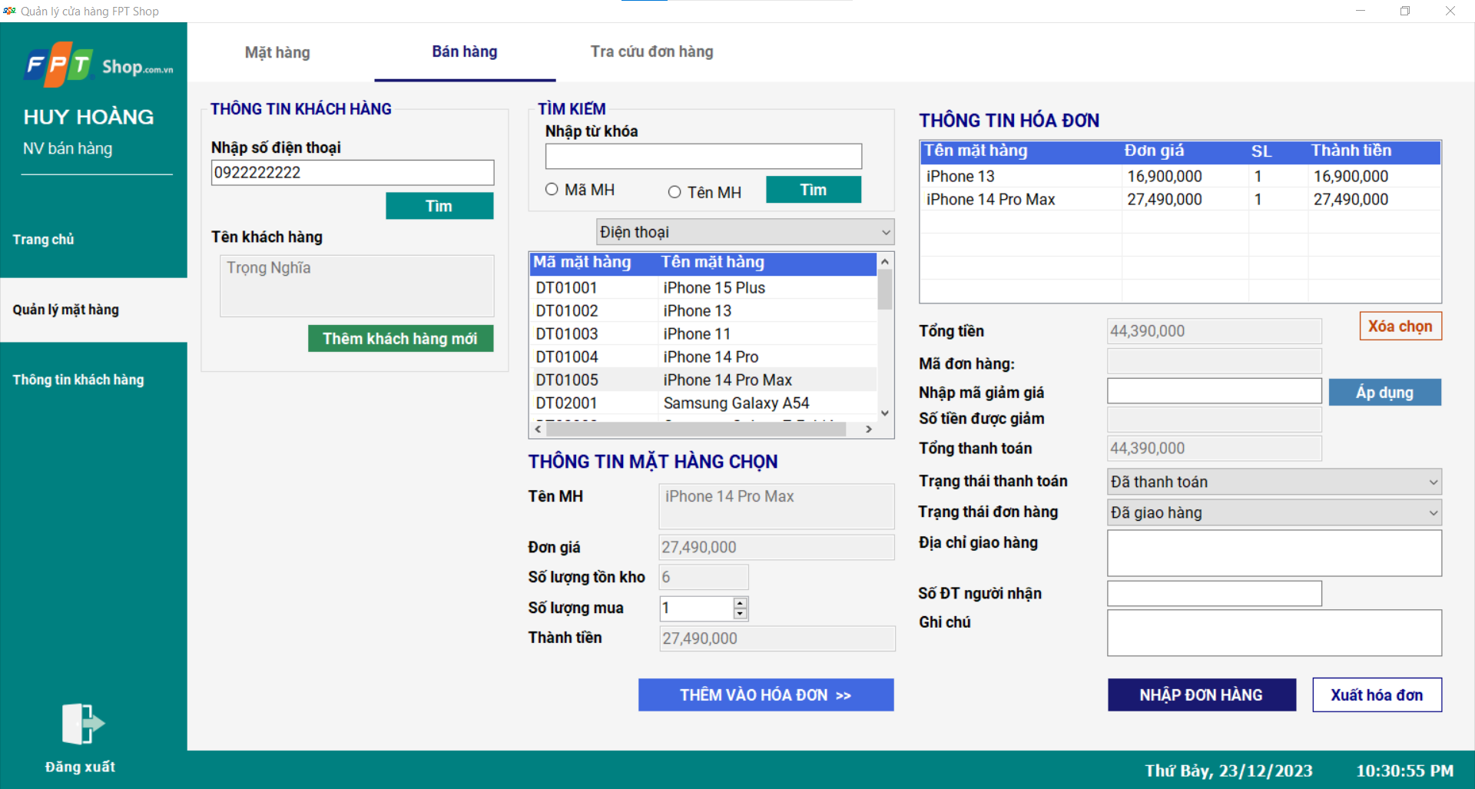

Hình 34. Thực hiện thao tác bán hàng

- In hóa đơn

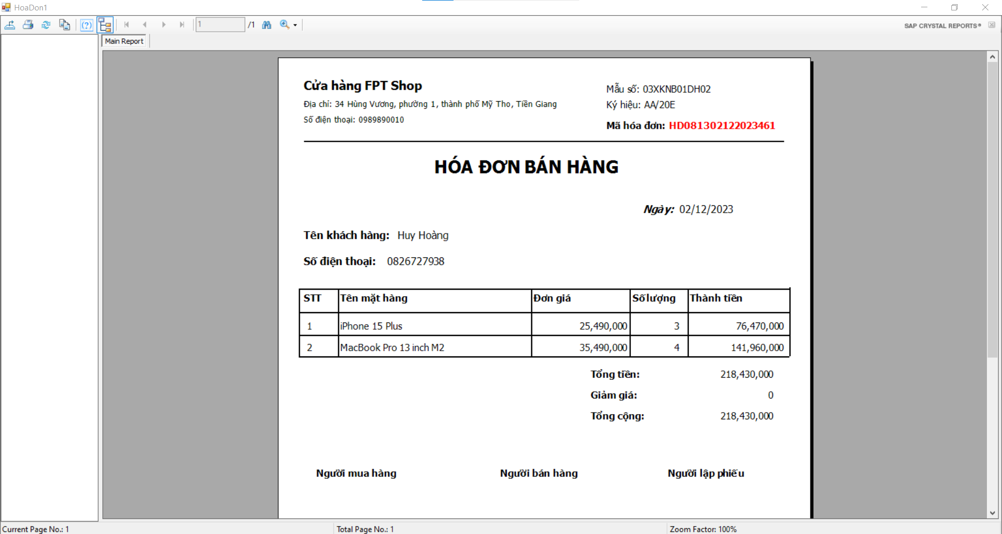

Hình 35. In hóa đơn bán hàng

- Tra cứu đơn hàng

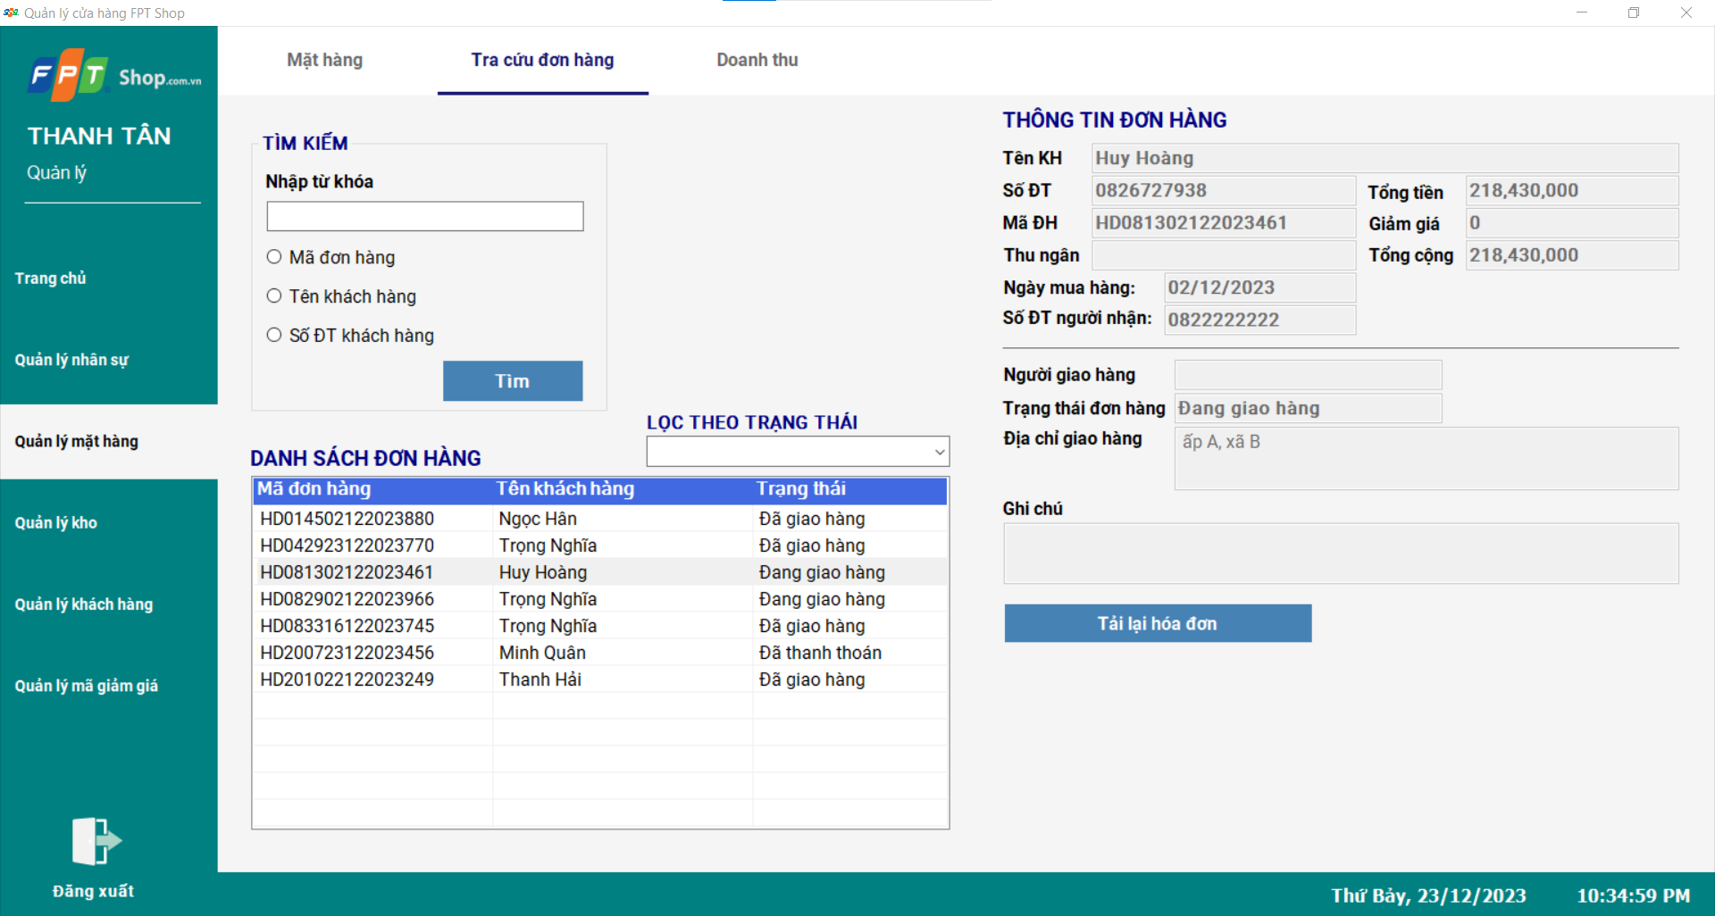

Hình 36. Thực hiện tra cứu đơn hàng

### 2.3.4. Thực hiện chức năng quản lý kho

- Theo dõi tồn kho

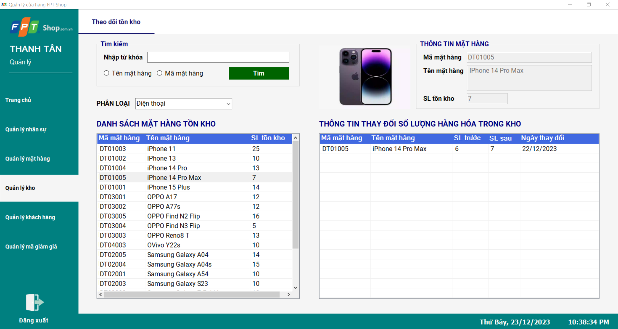

Hình 37. Thực hiện theo dõi số lượng mặt hàng tồn kho

- Thực hiện thao tác kiểm kê

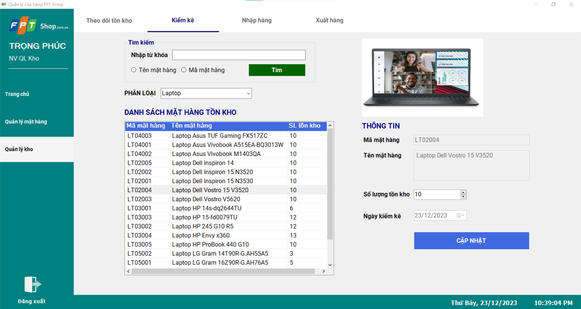

Hình 38. Thực hiện thao tác kiểm kê

- Thực hiện thao tác nhập hàng

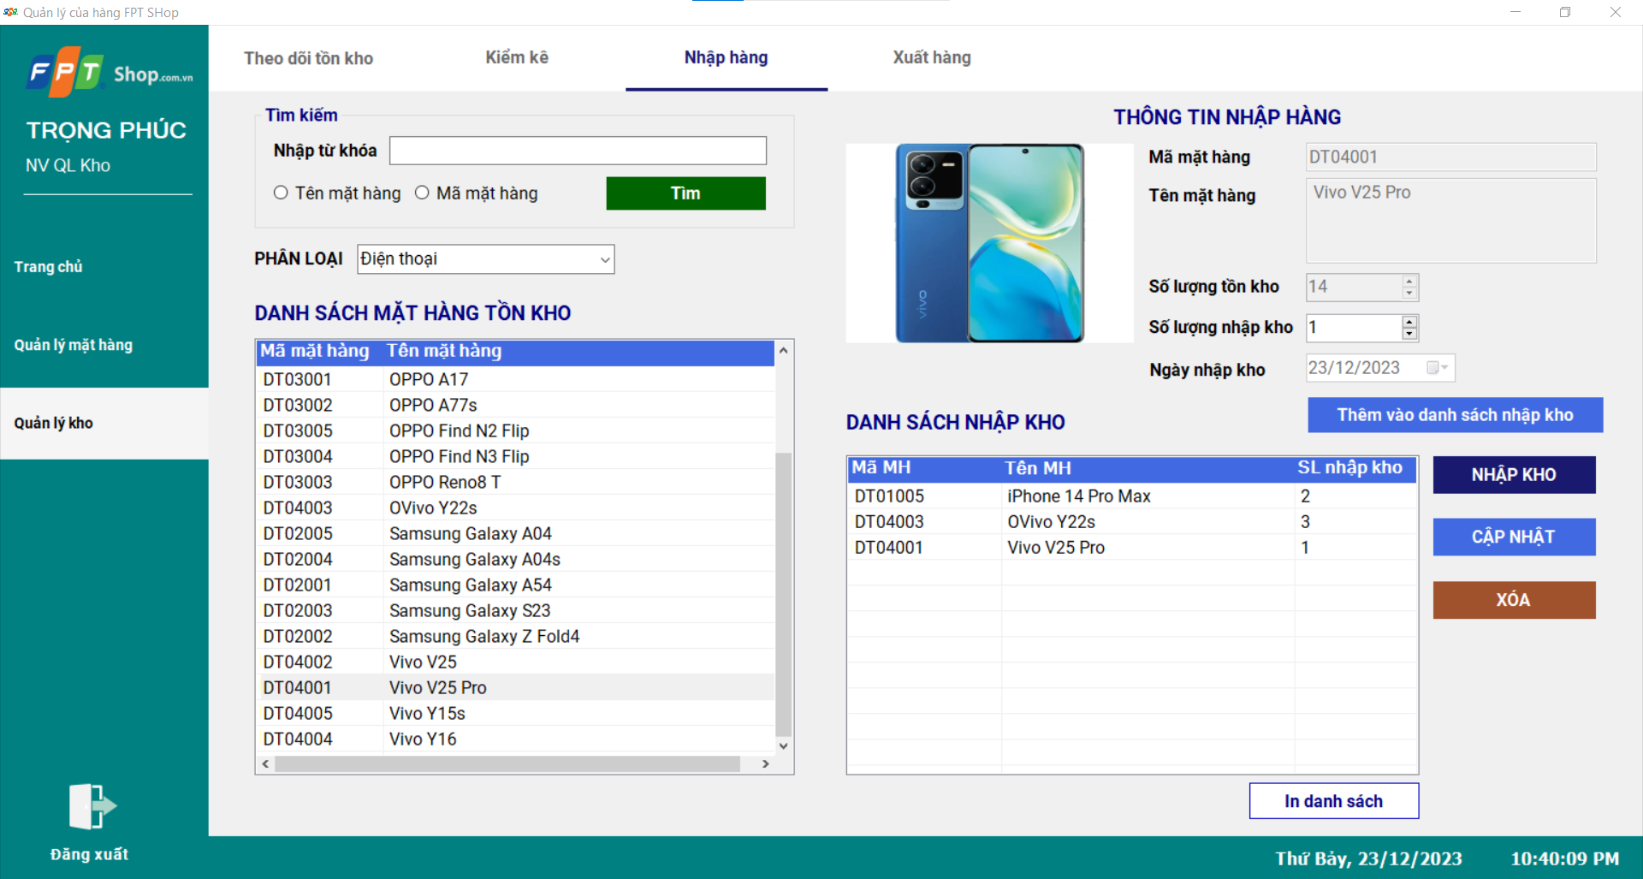

Hình 39. Thực hiện thao tác nhập hàng

- Thực hiện thao tác xuất hàng

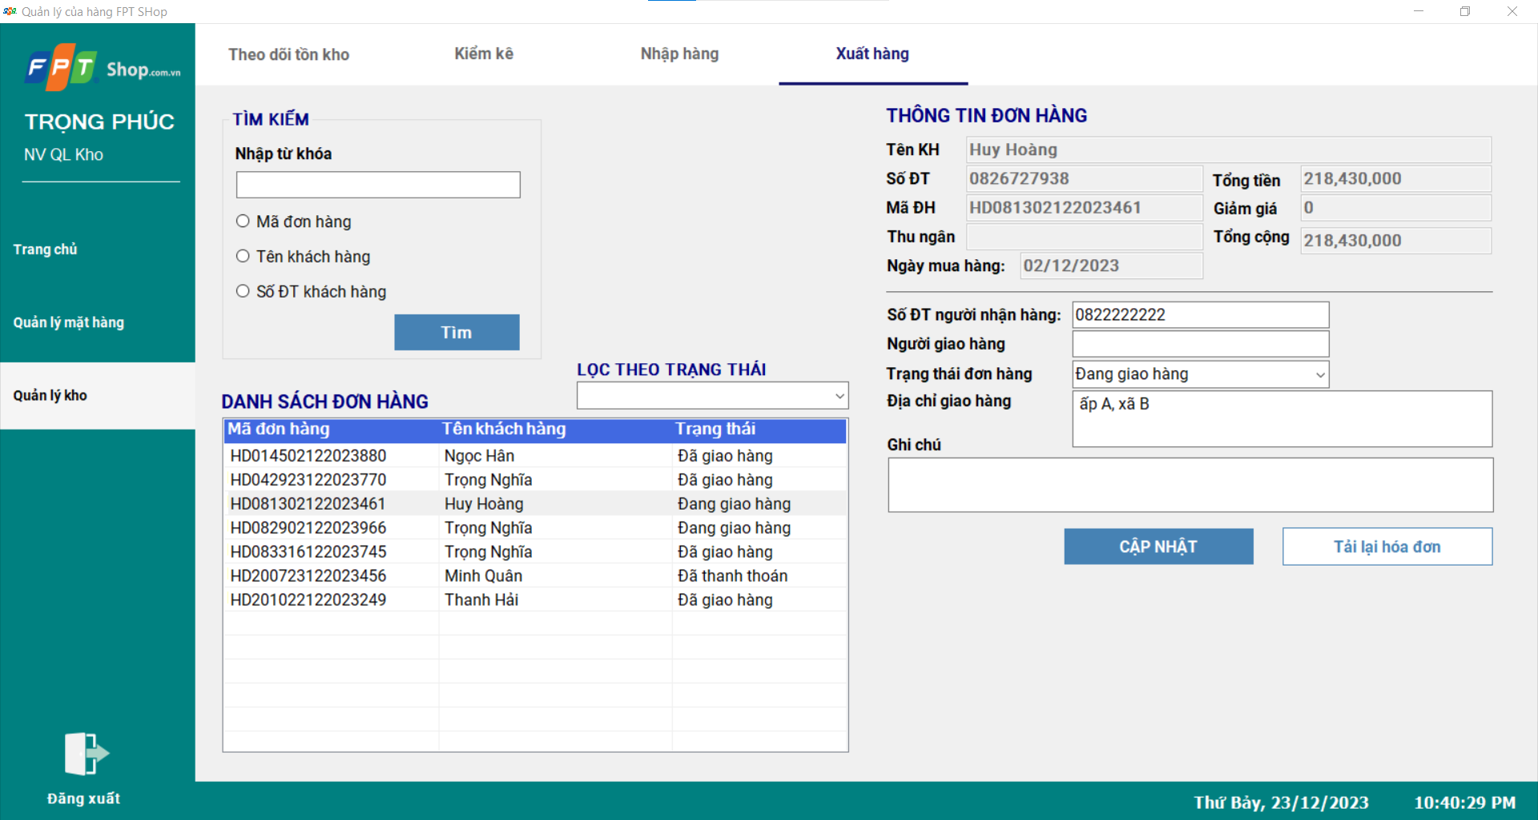

Hình 40. Thực hiện thao tác xuất hàng

### 2.3.5. Thực hiện chức năng quản lý khách hàng

- Thêm khách hàng mới

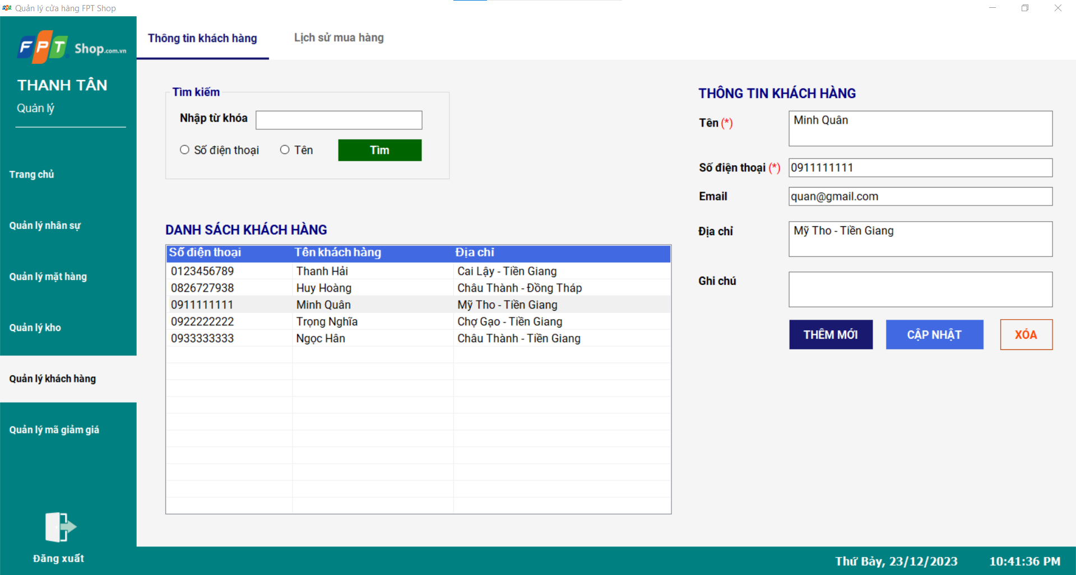

Hình 41. Thêm khách hàng mới

- Tra cứu lịch sử mua hàng

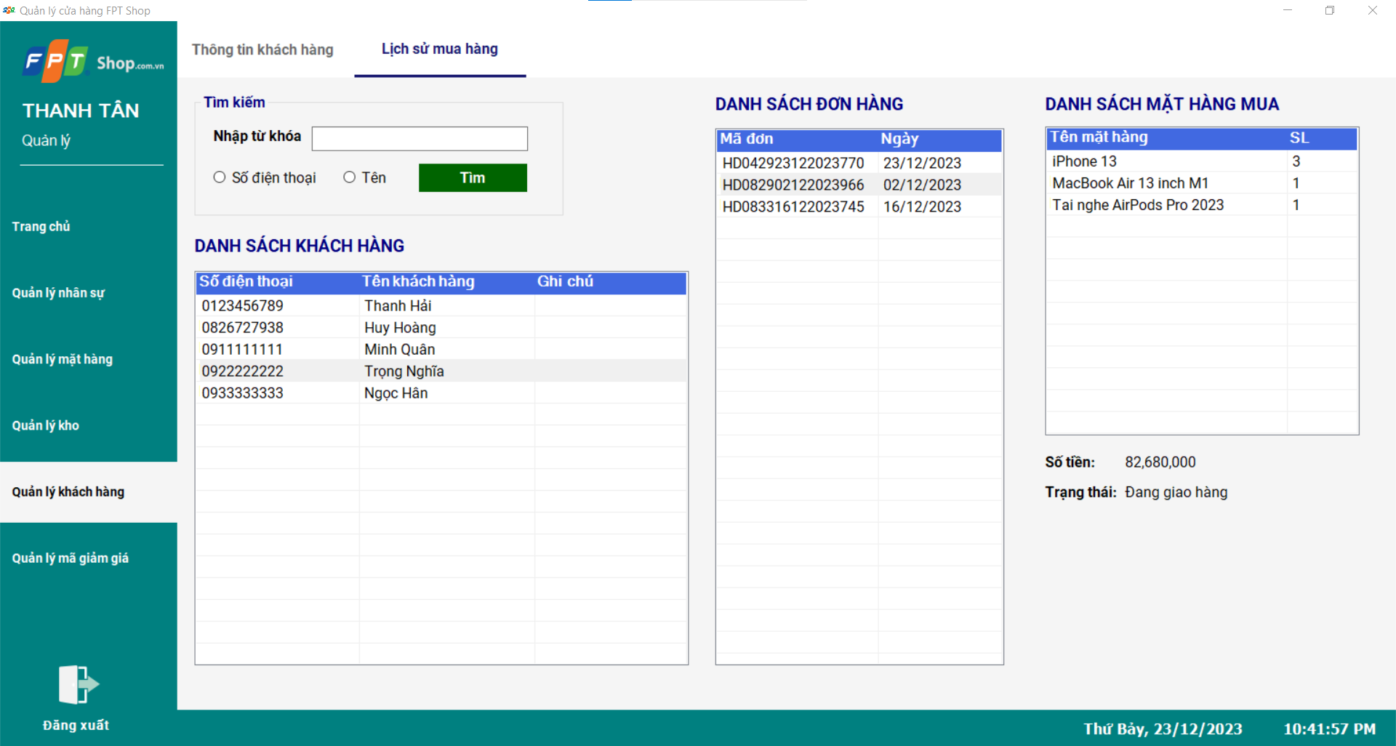

Hình 42. Thực hiện tra cứu lịch sử mua hàng

### 2.3.6. Thực hiện chức năng quản lý mã giảm giá

- Thêm mã giảm giá mới

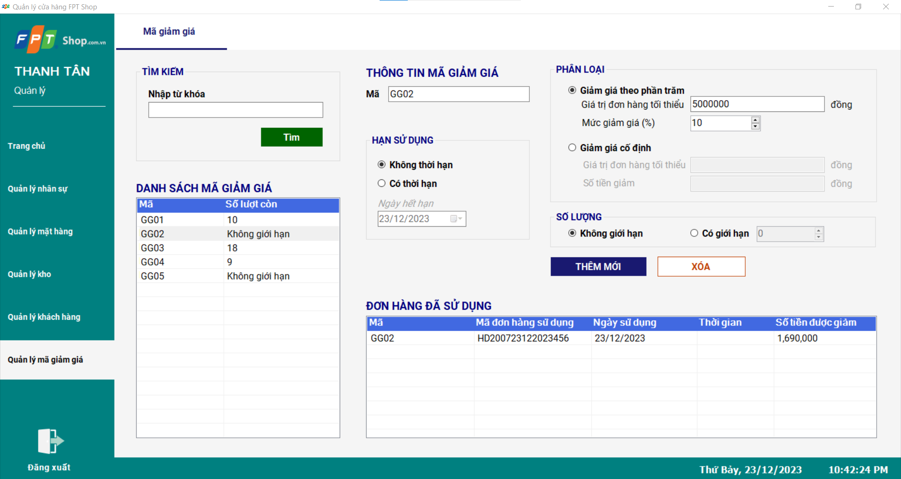

Hình 43. Thêm mã giảm giá mới

- Áp dụng mã giảm giá cho đơn hàng

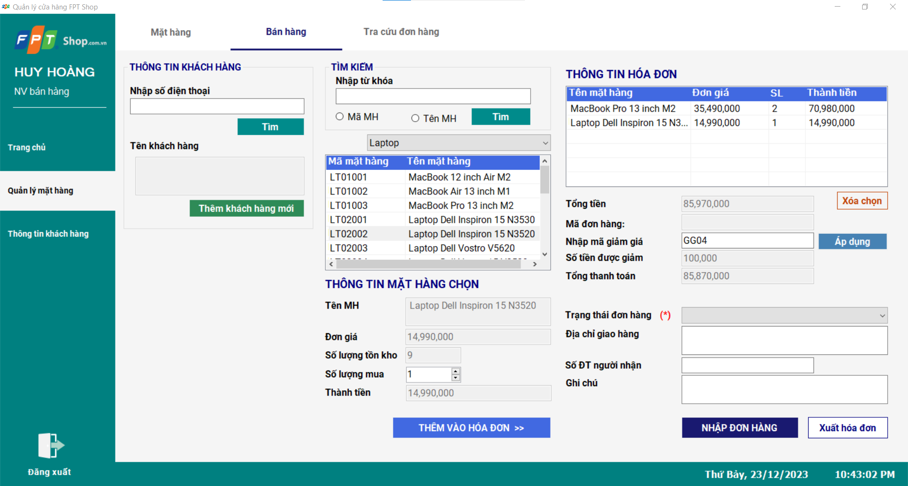

Hình 44. Áp dụng mã giảm giá cho đơn hàng

# CHƯƠNG 3: KẾT QUẢ VÀ HƯỚNG PHÁT TRIỂN

## 3.1. Kết quả đạt được

Đồ án "Thiết kế và Xây dựng Phần mềm Quản lý Cửa hàng FPT Shop" nhằm tối ưu hóa quy trình quản lý cửa hàng, từ việc quản lý nhân sự, mặt hàng, kho, đến quản lý khách hàng và mã giảm giá. Dưới đây là mô tả chi tiết về các chức năng chính đã được triển khai và kết quả đạt được.

### 3.1.1 Kết quả thực hiện các chức năng:

#### 3.1.1.1. Đăng Nhập:

- Chức năng đăng nhập được triển khai với giao diện thân thiện, bảo mật cao.

- Sử dụng hệ thống xác thực để đảm bảo tính bảo mật và ngăn chặn truy cập trái phép.

- Kết quả: Người dùng có thể truy cập hệ thống sau khi xác thực đăng nhập.

#### 3.1.1.2. Quản Lý Nhân Sự:

- Thực hiện chức năng quản lý thông tin nhân viên, bao gồm thông tin cá nhân, vị trí công việc, lịch làm việc.

- Tích hợp chức năng thêm, sửa, xóa nhân sự một cách dễ dàng.

- Kết quả: Quản lý hiệu quả thông tin nhân sự, giúp tối ưu hóa quy trình làm việc.

#### 3.1.1.3. Quản Lý Mặt Hàng:

- Hỗ trợ quản lý danh mục mặt hàng, bao gồm thông tin chi tiết về sản phẩm, giá bán, và tình trạng tồn kho.

- Chức năng tìm kiếm và lọc sản phẩm để tìm kiếm nhanh chóng.

- Kết quả: Tăng cường khả năng quản lý và theo dõi mặt hàng trong cửa hàng.

#### 3.1.1.4. Quản Lý Kho:

- Chức năng quản lý tồn kho, bao gồm nhập, xuất hàng và theo dõi số lượng tồn kho.

- Báo cáo tồn kho định kỳ để đảm bảo cửa hàng không gặp tình trạng thiếu hụt hoặc dư thừa.

- Kết quả: Tối ưu hóa quy trình quản lý kho, giảm thiểu rủi ro về tồn kho.

#### 3.1.1.5. Quản Lý Khách Hàng:

- Xây dựng hồ sơ khách hàng, bao gồm thông tin cá nhân, lịch sử mua hàng.

- Tích hợp chức năng quản lý đơn hàng và lịch sử giao dịch của khách hàng.

- Kết quả: Cải thiện quản lý mối quan hệ và tăng cường sự hài lòng của khách hàng.

#### 3.1.1.6. Quản Lý Mã Giảm Giá:

- Hỗ trợ tạo và quản lý mã giảm giá theo chuỗi cửa hàng FPT Shop.

- Đặt quy tắc và điều kiện sử dụng mã giảm giá.

- Kết quả: Tăng khả năng quảng bá và khuyến mãi, thu hút khách hàng mới và duy trì khách hàng cũ.

### 3.1.2 Kết Luận:

Đồ án đã đạt được mục tiêu trong việc tối ưu hóa quy trình quản lý cửa hàng FPT Shop. Hệ thống đem lại hiệu quả, tính linh hoạt và đồng bộ trong quản lý nhân sự, mặt hàng, kho, khách hàng và mã giảm giá. Những cải tiến này sẽ giúp FPT Shop nâng cao chất lượng dịch vụ và tăng cường sự cạnh tranh trên thị trường.

## 3.2. Định hướng phát triển đề tài

Dự án sẽ không chỉ tập trung vào việc triển khai mà còn liên tục phát triển để đáp ứng nhu cầu ngày càng cao của thị trường. Các hướng phát triển có thể bao gồm:

- Tối ưu hóa hiệu suất: Liên tục cải thiện giao diện người dùng, tối ưu hóa hiệu suất hệ thống để đảm bảo trải nghiệm người dùng tốt nhất.

- Kết nối nền tảng: Mở rộng tích hợp với các nền tảng thương mại điện tử, cũng như các dịch vụ vận chuyển và thanh toán để tạo ra một hệ thống toàn diện.

- Phát triển ứng dụng di động: Xây dựng ứng dụng di động để cung cấp sự linh hoạt cho người dùng và nhân viên cửa hàng.

- An toàn và bảo mật: Liên tục nâng cao cơ sở hạ tầng bảo mật để đảm bảo an toàn cho dữ liệu khách hàng và doanh nghiệp.

- Kết hợp với hệ thống đánh giá hiệu suất nhân viên, hỗ trợ quản lý chấm công tự động.

- Tích hợp công nghệ quét mã vạch để tăng cường chính xác và tốc độ nhập liệu. Thống kê xu hướng mua sắm để dự đoán nhu cầu.

- Kết nối với hệ thống quản lý chuỗi cung ứng để tối ưu hóa quá trình nhập xuất hàng hóa. Tích hợp trí tuệ nhân tạo để dự đoán rủi ro tồn kho.

- Phân loại khách hàng để tạo chương trình khuyến mãi phù hợp. Tích hợp hệ thống quản lý phản hồi khách hàng.

# TÀI LIỆU THAM KHẢO

1. Lý Thiên Trang – Nguyễn Phương Linh (2017), *Giáo trình* *Lập trình cơ sở dữ liệu*, Trường Đại học Tiền Giang

2. Dương Văn Hiếu (2013), *Giáo trình* *Nhập môn Công nghệ phần mềm*, Trường đại học Tiền Giang